Министерство образования Тверской области
Государственное бюджетное профессиональное образовательное учреждение
«Вышневолоцкий колледж»

МЕТОДИЧЕСКОЕ ПОСОБИЕ

По выполнению курсового проекта ПМ.01. МДК 01.02
«Техническое обслуживание автомобильного транспорта»
специальность: 23.02.03.
«Техническое обслуживание и ремонт автомобильного транспорта»

Разработал: Бойков Ю.А.,
преподаватель специальных дисциплин

г. Вышний Волочек
2017г.

Методическая разработка рассмотрена цикловой комиссией
профессионального цикла
Протокол заседания цикловой комиссии №____ от «___» ________20__ г.

Председатель ________ А.Ю.Иванов

Аннотация
Целью данных методических указаний является оказание помощи обучающимся в написании курсового проекта по МДК.01.02 Техническое обслуживание и ремонт автомобильного транспорта (в части ТО автомобилей) ПМ.01. Техническое обслуживание и ремонт автотранспорта.
В методических указаниях излагается цель и задачи написания курсового проекта, рассматривается порядок его выполнения, даются рекомендации по выбору темы курсового проекта, составлению его плана, подбору и изучению необходимой литературы. Кроме того, в данных методических указаниях приводятся основные требования к содержанию и оформлению структурных элементов курсового проекта. В заключение, студенты могут ознакомиться с особенностями процедур написания отзыва, защиты и оценки курсовой работы.
В процессе подготовки курсового проекта студенты должны научиться анализировать, сравнивать, оценивать представленные данные и возможные варианты решений поставленных задач, систематизировать материал, делать выводы; использовать специальную учебную и справочную литературу, периодику, тем самым, вырабатывая и закрепляя умения работать с книгой, справочным материалом.
Методические рекомендациине претендуют на оригинальность, предназначены для студентов 4 курса очной и заочной формы обучения специальности 23.02.03. Техническое обслуживание и ремонт автомобильного транспорта.

Задачи проектирования.

Курсовой проект по предмету «Техническое обслуживание » для обучающихся по специальности 23.02.03 является завершающим этапом изучения этого предмета и ставит перед учащимисяколледжаследующие основные задачи:
- закрепить и углубить теоретические знания, полученные при изучении соответствующего курса;
- усвоить методику технологических расчетов, основ проектирования и организации производства;
- привить навыки пользования специальной литературой при решении конкретных вопросов;
- подготовить учащихся к выполнению дипломных проектов.

Требования, предъявляемые к выполнению проектов.

В курсовых проектах по специальному предмету учащиеся должны учитывать необходимость:
- использования наиболее рациональных методов организации и управления производством по техническому обслуживанию и ремонту автомобилей;
- механизации и автоматизации трудоемких производственных процессов;
- применения современной технологии технического обслуживания и ремонта автомобилей, а также высокопроизводительного технологического оборудования, инструмента и оснастки;
- улучшения условий труда для рабочих в соответствии с современными требованиями охраны труда;
- разработки необходимой технической документации на рабочем месте, способствующей интенсификации производства и росту производительности труда на проектируемом объекте.
Для укрепления связи учебного заведения с производством курсовые проекты должны носить не только учебный характер, но и максимально отражать интересы производства. Проекты должны выполняться с учетом запросов предприятий автомобильного транспорта и имеющейся у них тематики рационализаторской работы, что существенно повышает ответственность учащихся за качество разрабатываемых проектов.
Все расчеты в проекте надо основывать на прогрессивных нормативных данных.

Объем и оформление проектов.
Курсовой проект состоит из задания, пояснительной записки и графической части; Пояснительная записка в объеме 15—20 листов рукописного текста выполняется на писчей бумаге формата А4. В отдельных случаях объем пояснительной записки курсового проекта, выполняемого по заданию предприятия, может достигать 20—25 листов формата А4.
Текст в пояснительной записке следует писать разборчиво, без сокращения слов (за исключением общепринятых сокращений), на одной стороне листа, черными чернилами, пастой. Основная надпись (штамп) на первом и последующих листах пояснительной записки выполняются в соответствии с ГОСТ 2.105-95 (см. методическое пособие по оформлению курсовых и дипломных проектов).
Схемы, рисунки, графики и таблицы необходимо выполнять в системе КОМПАС-3D с получением комплекта документов: сборочных чертежей, рабочих чертежей и спецификаций, которые также вкладываются в пояснительную записку. При необходимости допускается использование листов бумаги нестандартных форматов, но не менее 297X210 мм.
Формулы, коэффициенты, нормативные величины и т. п. должны сопровождаться ссылкой на источник при помощи цифр в квадратных скобках, соответствующих номерам в списке использованной литературы, приводимом в конце пояснительной записки. После подстановки в формулу числовых величин ответ записывается без промежуточных решений и сокращений.
Материал в пояснительной записке размещают в следующем порядке: титульный лист, задание на проектирование, оглавление пояснительной записки с указанием страниц, введение, пояснения и расчеты по проекту (основной материал), список использованной литературы.
Графическая часть в объеме не более двух листов формата А1 (594X841 мм) по всем разделам курсового проекта должна выполняться в полном соответствии с требованиями ЕСКД. Основная надпись (штамп) к чертежам, схемам на любом формате графической части выполняется по ГОСТ 2.105-95, а надпись к операционно-технологическим эскизам по ГОСТ 3.1103—82. Образцы выполнения основных надписей и расположение гранок для операционных эскизов к технологическому процессу ремонта деталей на листах графической части показаны в Методическом пособии по оформлению курсовых проектов.

СОДЕРЖАНИЕ КУРСОВЫХ ПРОЕКТОВ
Рекомендуемая тематика проектов. Тематика курсового проектирования должна отвечать основным положениям курса «Техническое обслуживание автомобилей», быть тесно увязанной с конкретными задачами производства, учитывать развитие технического прогресса. Курсовой проект должен включать разработку технологического обслуживания автомобилей и агрегатов.
В задании, выдаваемом учащимся, четко формулируется название темы, например,
- Технологический расчет зоны ЕО автомобилей с организацией работы на посту УМР.
- Технологический расчет зоны ТО-1 автомобилей с организацией работы на одном из постов.
- Технологический расчет зоны ТО-2 автомобилей с организацией работы на одном из постов.

ВВЕДЕНИЕ
Введение должно быть обязательно увязано с темой курсового проекта. Здесь необходимо отразить вопросы, касающиеся задач по дальнейшему развитию автомобильного транспорта, задач производственно-технической службы в деле повышения эффективности работы автомобильного транспорта.
Во введении необходимо показать влияние выполняемых в отделении или зоне работ на техническое состояние, надежность, безопасность движения, экономичность работы автомобильного транспорта.
Объем 1..2 листа.

ОБЩАЯ ЧАСТЬ
1.1. Краткая характеристика автотранспортного предприятия
В данном пункте необходимо указать назначение и тип автотранспортного предприятия, его месторасположение, привести среднесписочное количество автотранспортных средств по каждой модели (оформляется в виде таблицы 1.1), дать описание их способа хранения .
Таблица 1.1 - Списочный состав парка
Марки автомобилей | А_{сп} | Возраст автомобилей, в % |  |  |  |  |  | В том числе |  | L_{сс,} км | Категория условий эксплуатации | D^{г}_{рп, дней}
 |  | До 0,25L_{кр} | (0,25…0,75)L_{кр} | (0,50…0,75)L_{кр} | (0,75…1,00)L_{кр} | (1,00…2,00)L_{кр} | Более 2,0 L_{кр} | Не прошли капитальный ремонт | Прошли капитальный ремонт

Объем 1..2 листа.

1.2. Характеристика проектируемого подразделения
Необходимо указать назначение подразделения, его размещение на предприятии, режим работы (число дней работы в году, число смен, продолжительность смены, начало и конец смен, время обеденного перерыва).
Также необходимо привести типовую планировку проектируемого подразделения с расставленным оборудованием (оформляется в виде рисунка).
Объем 1..2 листа.

ТЕХНОЛОГИЧЕСКАЯ ЧАСТЬ
2.1. Приведение парка к основной модели
В том случае, когда в АТП парк разномарочный, для сокращения объёмов расчетных работ количество автомобилей можно свести к минимальному числу, используя коэффициент приведения.
При проектировании какой-либо из зон (ЕО, ТО-1, ТО-2) коэффициент приведения определяется по удельной трудоемкости соответствующего вида ТО на 1 км пробега по формуле:
, 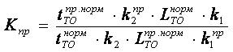 (1)
ГдеtТОпр.норм, tТОнорм – соответственно нормативные трудоемкости ТО данного вида по приводимой и основной модели, чел.-ч; (Приложение 1)
LТОнорм, LТОпр.норм – соответственно нормативные периодичности ТО данного вида по основной и приводимой модели, км; (Приложение 1)
k₂^{пр}, k₂ - коэффициент, учитывающий зависимость трудоемкости ТО от модификации подвижного состава и организации его работы соответственно для приводимой и основной моделей; (Приложение 4)
k₁, k₁^{пр}– коэффициент, учитывающий зависимость периодичности ТО от категории условий эксплуатации, соответственно для основной и приводимой моделей автомобилей. (Приложение 3)

Примечание: Если по заданию на проектирование разрабатывается зона ЕО, в формулу для определенияK_{пр}вместо t следует проставить нормативную трудоемкость ежедневного обслуживания t_{ЕО}, при разработке зоны ТО-1 или ТО-2 проставляется t₁ или t₂.
При проектировании зоны ТР, а также производственных отделений коэффициент приведения рассчитывается по трудоемкости ТР на 1000 км пробега:
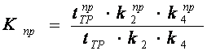, (2)
где t_{ТР}^{пр}, t_{ТР} – соответственно нормативные трудоемкости ТР приводимой и основной модели автомобилей;(Приложение 1)
k₄^{пр}, k₄ – коэффициент корректирования удельной трудоемкости ТР в зависимости от пробега с начала эксплуатации соответственно для приводимой о основной модели. (Приложение 6)
Тогда количество автомобилей, приведенных к основной модели:
, (3)
где А_{пр} – количество приведенных автомобилей;
А_{сп}^{пр}– списочное количество приводимых автомобилей.
Тогда количество автомобилей, принятых к расчету будет равно:
(4)
2.2. Выбор и корректирование нормативов технического обслуживания и текущего ремонта
2.2.1. Выбор и корректирование нормативной периодичности технического обслуживания
Выбор периодичности любого вида технического обслуживания производится по каждой марке автомобиля. Для пассажирских автопредприятий и автопредприятий, осуществляющих перевозку продуктов питания, периодичность ежедневного обслуживания (уборочно-моечных работ) принимается равной среднесуточному пробегу:
, (5)
Для грузовых автомобилей периодичность уборочно-моечных работ следует увеличить с учетом проведения мойки в среднем раз в 3…4 дня:
, (6)
где D_{м} = 3…4 дня.
Периодичность ТО-1:
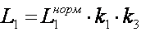, (7)
где L₁^{норм} – нормативная периодичность ТО-1, км; (Приложение 1)
k₃ – коэффициент, учитывающий зависимость периодичности ТО от природно-климатических условий.
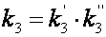, (8)
где k₃´ – коэффициент, учитывающий характеристику района по климату; (Приложение 5)
k₃´´ – коэффициент, учитывающий агрессивностьокружающейсреды. (Приложение 5)
Агрессивность окружающей среды учитывается при постоянном использовании подвижного состава для перевозки химических грузов (удобрения и др.).
Периодичность ТО-2:
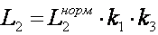, (9)
где L₂^{норм} – нормативная периодичность ТО-2, км. (Приложение 1)
Периодичность ТО прицепов и полуприцепов равна периодичности для их тягачей.
Полученные значения периодичностей ТО-1 и ТО-2 проверяются на кратность среднесуточному пробегу и между собой.

Пример:
Определить периодичность технических обслуживаний для автомобиля КамаЗ. В АТП 50 автомобилей. Автомобили эксплуатируются в умеренном климатическом районе, в 3-ей категории условий эксплуатации. Среднесуточный пробег равен 175 км.
Решение:
Периодичность ежедневного обслуживания равна:
км
Периодичность ТО-1 равна:
км
При данной периодичности и среднесуточном пробеге в 175 км они не кратны между собой, поэтому необходимо периодичность ТО-1 откорректировать по среднесуточному пробегу:
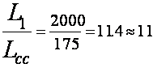
Тогда 11·175=1925 км
Следовательно, ТО-1 при периодичности в 1925 км будет выполняться на 11-й день после работы автомобиля на линии.
Периодичность ТО-2 равна:
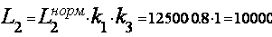км
Так как эта периодичность не кратна принятой , то ее необходимо откорректировать по :
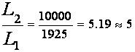
Тогда 5·1925=9625 км.
Расчетные и принятые периодичности ТО сводятся в таблицу:
Таблица 2.1 – Расчетные периодичности ТО
Марка  автомобиля | Вид ТО | Периодичность, км
 |  | Расчетная | Принятая
 | ЕО
 | ТО-1
 | ТО-2

2.2.2. Выбор и корректирование нормативной трудоемкости технического обслуживания
Трудоемкость одного уборочно-моечного воздействия равна:
, чел.-ч, (10)
где t_{ЕО}^{норм} – нормативная трудоемкость одного уборочно-моечного воздействия, чел.-ч; (Приложение 1)
k₅ - коэффициент корректирования трудоемкости ТО в зависимости от количества обслуживаемых и ремонтируемых автомобилей на АТП и количества технологически совместимых групп подвижного состава. (Приложение 7)
Соответственно определяются трудоемкости ТО-1 и ТО-2:
, чел.-ч (11)
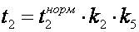, чел.-ч (12)
где t₁^{норм}, t₂^{норм} – нормативная трудоемкость соответственно одного ТО-1 и ТО-2, чел.-ч. (Приложение 1)
Трудоемкость сезонного обслуживания (дополнительных работ) определяется по формуле:
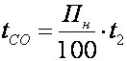, че (13)
где П_{н} – процент работ СО в зависимости от климатических условий.
Для районов с умеренным климатом принимается 20 %.
Для определения трудоемкости общего и поэлементного диагностирования умножаются откорректированные трудоемкости ТО-1 и ТО-2 на соответствующую долю работ по Д-1 и Д-2, принимаемую по Приложению 11.
Расчетные значения трудоемкостей сводятся в таблицу.
Таблица 2.2 – Расчетные трудоемкости ТО
Марка  автомобиля | Вид ТО | Трудоемкость, чел.-ч
 |  | Нормативная | Расчетная
 | ЕО
 | ТО-1
 | ТО-2

2.2.3. Выбор и корректирование нормативной трудоемкости текущего ремонта
Трудоемкость текущего ремонта определяется по формуле:
, чел.-ч/1000 км, (14)
где t_{ТР}^{норм} – нормативная трудоемкость текущего ремонта, чел.-ч/1000 км; (Приложение 1)
k_{4ср} – коэффициент, учитывающий влияние пробега с начала эксплуатации на трудоемкость ТР (среднее значении). (Приложение 6)
Результаты расчета сводятся в таблицу:
Таблица 2.3 – Расчетные трудоемкости ТР
Марка автомобиля | k₁ | k₂ | k₃ | k_{4ср} | k₅ | Трудоемкость,  чел.-ч/1000 км
 |  |  |  |  |  | Нормативная | Расчетная

2.3. Определение годового пробега парка
Рассчитывается по каждой марке.
Годовой пробег парка автомобилей определяется по формуле:

, (15)
где - количество дней работы парка за год;
- коэффициент технической готовности;
- коэффициент, учитывающий простои подвижного состава по эксплуатационным причинам,
=0,95…0,97
Расчет коэффициента технической готовности производится по следующей формуле:
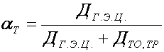(16)
где - количество дней, готовых к эксплуатации автомобиля за цикл;
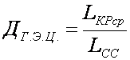, (17)
где - средний пробег автомобилей до капитального ремонта, км;
Пробег автомобиля до капитального ремонта определяется как средний по каждой марке по формуле:
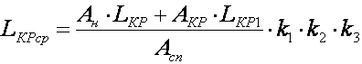, (18)

где A_{н} – число новых автомобилей;
A_{КР} – число автомобилей, прошедших капитальный ремонт;
L_{КР} – пробег автомобиля до первого капитального ремонта; (Приложение 1)
- пробег автомобиля после первого капитального ремонта до следующего.
Принимается равным
, (19)
A_{сп} – списочное количество автомобилей, принятое к расчету после приведения парка.
Затем полученное значение среднего пробега до капитального ремонта автомобиля проверяется на кратность периодичности ТО-2. Откорректированные значения округляются до целых десятков километров.
Примечание: Если в числе принятых к расчету автомобилей имеются автопоезда, то периодичности выбираются отдельно по тягачу и прицепу.
В том случае, когда капитальный ремонт полнокомплектного подвижного состава не предусматривается, то рассчитывается ресурс пробега:
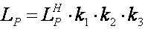, (20)
где - нормативный ресурс подвижного состава, км. (Приложение 1)
- количество дней простоя автомобиля в ТО-2 и ТР за цикл;
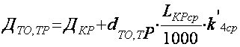, (21)
где - количество дней простоя автомобилей в капитальном ремонте; (Приложение 9)
- удельный простой автомобиля в ТО-2 и ТР в днях/1000 км; (Приложение 9)
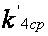 - среднее значение коэффициента, учитывающего зависимость простоев в ТО-2 и ТР от «возрастного» состава парка (Приложение 6)
Примечание: В том случае, когда капитальный ремонт полнокомплектного автомобиля не предусматривается, рассчитывается по формуле:
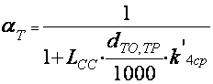, (22)

2.4. Расчет годовой производственной программы по ТО и ремонту
2.4.1.Годовая производственная программа по ТО и ремонту в числовом выражении
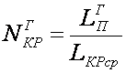, (23)
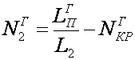, (24)
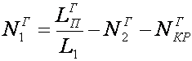, (25)
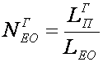, (26)
. (27)

В этих формулах , 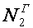, , , - соответственно количество КР, ТО-2, ТО-1, ЕО, СО за год; определяется по каждой марке автомобиля.
Число Д-1 определяется по формуле:
, (28)
где - годовая программа диагностирования на постах Д-1 при выполнении ТР автомобилей.
Число Д-2 определяется по формуле:
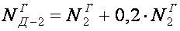, (29)
где - годовая программа диагностирования на постах Д-2 при выполнении ТР.
Примечание: Для парка, для которого полнокомплектный капитальный ремонт не предусматривается, определяется количество списаний автомобилей за год:
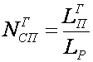, (30)
где - скорректированный ресурс подвижного состава, км.
Остальные расчеты выполняются аналогично.
2.4.2.Годовая производственная программа по ТО в трудовом выражении
Определяется в чел.-ч по каждой марке автомобиля (прицепа):
, (31)
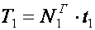, (32)
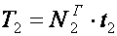, (33)
где , , - годовые объемы работ по соответствующему виду.
Годовой объем дополнительных работ при ТО-2 по сезонному обслуживанию равен
. (34)
Годовые объемы диагностических воздействий:
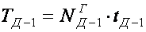, (35)
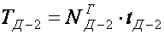. (36)
2.4.3.Годовая производственная программа по текущему ремонту
Годовой объем работ по текущему ремонту определяется по формуле:
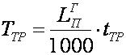, чел.-ч. (37)
Расчет производится по каждой марке автомобиля (прицепа).
Результаты расчета годовой производственной программы по техническому обслуживанию и текущему ремонту заносятся в таблицу.
Таблица 2.4 – Годовая производственная программа по ТО и ТР
Показатели | Условные обозначения | Численные значения по маркам |  |  | Итого
Количество ЕО
Количество ТО-1
Количество ТО-2
Количество диагностических воздействий Д-1
Количество диагностических воздействий Д-2
Годовой объем работ по ЕО, чел.-ч
Годовой объем работ по ТО-1, чел.-ч
Годовой объем работ по ТО-2, чел.-ч
Годовой объем работ по СО, чел.-ч
Годовой объем работ по Д-1, чел.-ч
Годовой объем работ по Д-2, чел.-ч
Годовой объем работ по ТР, чел.-ч
2.5. Определение годового объема работ проектируемого подразделения
Если по заданию на проектирование необходимо спроектировать какую-либо из зон (ЕО, ТО-1, ТО-2, Д-1 и Д-2), то годовой объём работ зоны принимается по таблице 5, если необходимо разработать зону ТР, то годовой объём работ (постовых) этой зоны определяется по формуле:
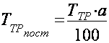, чел.-ч, (38)
где а- объём работ, выполняемых на постах, %. (Приложение 11)
Определяется как суммарный процент контрольно-диагностических, крепёжных, регулировочных, разборочно- сборочных работ в общей трудоёмкости текущего ремонта.
Т_{ТР} - годовой объём работ по текущему ремонту по данной марке автомобиля.
Годовой объём постовых работ зоны ТР определяется отдельно по каждой модели автомобиля.
Годовой объём работ производственного отделения определяется по каждой марке автомобиля по формуле:
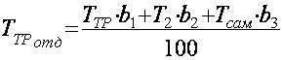, чел.-ч, (39)
где -процент объёма работ, выполняемых по ТР в данном отделении (Приложение 11)
- процент объёма работ, выполняемых при ТО-2 и приходящихся на данное отделение. В основном это работы по системе питания, электротехнические, аккумуляторные и шиномонтажные, выполняемые в соответствующихотделениях.
Так как суммарный объём работ составляет 5…10% и распределяются они равномерно по отделениям, то для каждого из приведённых отделений следует принять 1,25…2,5%.
- годовой объём работ по самообслуживанию предприятия (обслуживание и ремонт станочного, энергетического, силового, технологического оборудования, ремонт зданий и т.д.)

Определяется по формуле:
, чел.-ч, (40)
где – коэффициент самообслуживания
Принимается равным =0,08…015 (меньшее значение для более крупных АТП).
- процент объёма работ, выполняемых по самообслуживанию и приходящийся на данное отделение. (Приложение 12)
Примечания:
1. При проектировании производственного отделения, если годовой объём работ превышает 10 тыс. чел.-ч., а также при выполнении проектов по реконструкции реально существующих отделений АТП, где работы по самообслуживанию выполняют рабочие самостоятельного подразделения отдела главного механика, - объём работ не определяется, трудовые затраты по этим работам учитываются отдельно.
2. При наличии в АТП автопоездов годовой объём работы по отделению определяется по формуле:

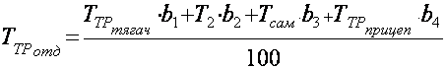, чел.-ч, (41)
где – процент трудоёмкости по ТР прицепа. (Приложение 11)
Если работы по самообслуживанию выполняются рабочими отдела ОГМ, эти работы не учитываются, как и в предыдущем случае.
2.6. Определение количества производственных рабочих
К производственным рабочим относятся рабочие зон и участков, непосредственно выполняющие работы по ТО и ТР подвижного состава.
В процессе проектирования АТП находят технологически необходимое (явочное) и штатное (списочное) число рабочих.
Число технологически необходимых рабочих зоны или отделения определяется по формуле:
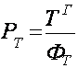(42)
где - номинальный годовой фонд одного явочного рабочего или рабочего места при односменной работе, ч.
Годовой фонд времени явочного рабочего определяется продолжительностью смены (исходя из продолжительности рабочей недели) и числом рабочих дней в году:
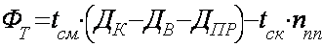(43)
где - продолжительность рабочей смены;
- число календарных дней в году;
- число выходных дней в году;
- число праздничных дней в году;
- сокращение рабочей смены в предпраздничные дни,
=1 ч;
- количество предпраздничных дней.
Для нормальных условий труда установлена 40-часовая рабочая неделя, для вредных условий – 35-часовая.
В зависимости от продолжительности рабочей недели продолжительность рабочей смены составляет при 5-дневной рабочей неделе 8 ч для производств с нормальными условиями труда и 7 ч с вредными, а при 6-дневной – соответственно 6,7 и 5,8 ч.
Количество штатных рабочих зоны или отделения определяется по формуле:
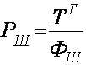(44)
где - эффективный годовой фонд времени штатного рабочего, ч.
Годовой фонд времени штатного рабочего определяет время, фактически отработанное исполнителем на рабочем месте. Он меньше фонда явочного рабочего на величину продолжительности предоставляемых рабочим отпусков и невыходов на работу по уважительным причинам (болезнь и др.):
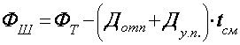(45)
где - продолжительность отпуска рабочего, дней;
- число дней невыхода рабочего на работу по уважительным причинам (принимается равным 3…5 дней).
Если количество рабочих, необходимое для выполнения данного вида, при расчетах получается меньше единицы или равно 1 – 2, рекомендуется объединять технологически совместимые работы.

2.7. Проектирование производственных подразделений
2.7.1. Расчет количества постов и поточных линий ЕО
Режим работы зоны ЕО зависит от режима работы подвижного состава на линии. Преимущественно ЕО выполняется в межсменное время в 1; 1,5 или 2 смены.
Уборочно-моечные работы ЕО на небольших АТП выполняются на тупиковых или проездных постах. При наличии в парке более 50 автомобилей мойка их осуществляется механизированным способом. На средних и крупных АТП уборочно-моечные работы выполняются, как правило, на поточных линиях, с применением механизированных установок для мойки и сушки автомобилей.
Количество рабочих постов по видам работ ЕО, кроме механизированных моечных, рассчитывается по формуле:
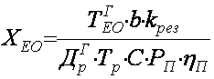(46)
где - доля работ данного вида в общем объеме работ ЕО; (Приложение 11)
- коэффициент резервирования постов для компенсации неравномерной загрузки; (Приложение 13)
- число рабочих дней в году зоны ЕО;
- продолжительность выполнения данного вида работ в течение рабочей смены, ч;
С- число смен работы в сутки; (Приложение 10)
- численность рабочих, одновременно работающих на одном посту, чел; (Приложение 14)
- коэффициент использования рабочего времени. (Приложение 15)
Количество механизированных моечных и сушильных постов определяется по формуле:
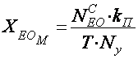(47)
где - суточная программа ЕО;
- коэффициент пикового возврата подвижного состава; =0,7;
- продолжительность работы поста (принимается равной продолжительности пикового возвращения подвижного состава в АТП), ч; (Приложение 16)
- часовая пропускная способность моечной установки (принимается по паспортной характеристике или 15-20 – для грузовых автомобилей, 30-40 – для легковых, 30-50 – для автобусов). Зависит от длины автомобиля и скорости конвейера.
Методика расчета количества линий ЕО (для ЕО принимаются линии непрерывного действия) определяется уровнем механизации работ, выполняемых на линии.
В случае, когда на линии выполняются работы только полностью механизированным способом, количество линий определяется числом основных (моечных) установок. Их количество рассчитывается по формуле (47).
Если же на линии наряду с работами, выполняемыми с помощью механизированных установок, предусматриваются и работы, выполняемые вручную, количество линий определяется по выражению:
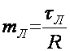(48)
где - такт линии, мин;
- ритм производства ЕО, мин.
Такт работы линии рассчитывается по формуле:
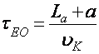(49)
где - габаритная длина автомобиля, м;
- расстояние между автомобилями на постах поточной линии, м;
- скорость конвейера, которая назначается с таким расчетом, чтобы обеспечить возможность выполнения работ вручную на движущемся автомобиле;=2…3 м/мин.
Ритм производства определяется по формуле:
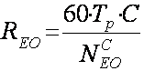(50)
где - продолжительность работы зоны в течение смены, ч.
Число постов на поточной линии ЕО принимается по технологическим соображениям от трех до четырех.
В первом случае каждый из трех постов специализируется на работах: уборочных, моечных, обтирочных и дозаправочных, во втором случае дозаправочные работы могут выполняться на отдельном посту.
2.7.2. Расчет количества постов и линий ТО
Первое и второе техническое обслуживание могут производится на поточных линиях или на индивидуальных специализированных постах.
Количество постов ТО-1 и ТО-2 определяется по формуле:
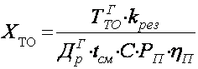(51)
где - годовой объем работ по видам ТО, чел.-ч.
После определения количества постов решается вопрос о выборе метода производства ТО-1 и ТО-2: на отдельных постах или поточных линиях.
При этом следует руководствоваться следующими рекомендациями: поточный метод для ТО-1 рекомендуется при расчетном количестве постов 3 и более для одиночных автомобилей и 2 и более для автопоездов, для ТО-2 – соответственно 4 и более и 3 и более.
При выборе поточного метода производства рассчитывается количество линий. Расчет ведется исходя из ритма производства и такта линии.
Ритм производства определяется из выражения:
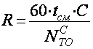(52)
где - суточная программа данного вида ТО.
Такт работы линии (для ТО применяются линии периодического действия) определяется из выражения:
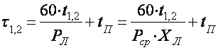(53)
где - скорректированная трудоемкость работ по ТО-1 и ТО-2, выполняемых на линии;
- общее число явочных рабочих на линии, чел;
- среднее число рабочих на посту линии; (Приложение 14)
- число постов на линии (устанавливается исходя из объема и содержания работ, их технологической последовательности, возможной специализации постов);
- время передвижения автомобиля с поста на пост, мин.
Определяется из выражения:
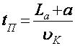(54)
где - скорость конвейера, м/мин, принимается по технической характеристике конвейера (=10…15 м/мин).
- расстояние между автомобилями на постах, м.
Принимается равным не менее 1,2 м для автомобилей первой категории, 1,5 – второй и третьей категории, 2,0 м – для четвертой категории.
Полученное расчетное число линий должно быть целым или близким к нему. Допускается отклонение не более 10 %. Если указанное условие не удовлетворяется, то производят перерасчет такта линии.
При наличии в парке нескольких групп технологически совместимых автомобилей, когда производственная программа недостаточна для организации отдельных поточных линий для каждой группы, обслуживание автомобилей различных групп может производиться на одной поточной линии в различные дни недели или смены в течение суток.
Выполнение ТО-1 и ТО-2 допускается организовывать на одних и тех же поточных линиях с производством работ в разные смены.
2.7.3. Расчет количества постов и линий диагностики
На небольших АТП со списочным составом до 150 технологически совместимых автомобилей и при смешанном парке Д-1 и Д-2 рекомендуется проводить на отдельном участке диагностирования или совместно с ТО и ТР переносными приборами.
Для средних АТП с числом автомобилей 150…200 и более целесообразно посты Д-1 и Д-2 иметь раздельными.
Для крупногабаритного подвижного состава, при реконструкции АТП и ограниченных производственных площадях, а также при организации ТО-1 на поточных линиях Д-1 рекомендуется проводить совместно с ТО-1.
Для крупных АТП с числом автомобилей более 400 и при наличии высокопроизводительных автоматизированных диагностических средств Д-1 и Д-2 проводятся на отдельных специализированных участках.
Число однотипных специализированных постов диагностирования данного вида определяется по формуле:
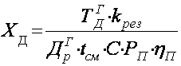(55)
где - годовой объем работ данного вида диагностирования, чел.-ч;
Если диагностирование производиться на потоке, то для определения числа линий диагностирования данного вида следует рассчитать ритм производства и такт линии.
Ритм производства определяется из выражения:
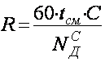(56)
где - суточная программа данного вида диагностирования.
Такт работы линии определяется из выражения:
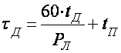(57)
где - скорректированная трудоемкость одного диагностирования данного вида;
При диагностировании автомобилей на поточной линии число постов принимается исходя из перечня снимаемых диагностических параметров, наличия диагностического оборудования, а также принятой технологии диагностирования.
Если суммарное количество постов Д-1 и Д-2 равно или меньше 1, эти виды диагностирования можно производить на одном посту с применением универсального оборудования и переносных приборов. Если расчетное количество постов Д-1 меньше 0,5, допускается размещать диагностическое оборудование на поточной линии ТО-1.
2.7.4. Расчет количества постов текущего ремонта
Постовые работы текущего ремонта выполняются на отдельных универсальных или специализированных постах. Количество постов ТР по видам работ, выполняемых на них, рассчитывают по формуле:
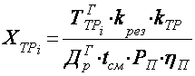(58)
где - годовой объем работ данного вида, чел.-ч;
- коэффициент, учитывающий долю работ по ТР, выполняемых в наиболее загруженную смену;=0,5…0,6.
По приведенному выражению рассчитывается число постов для выполнения разборочно-сборочных и регулировочных работ, а также сварочных, жестяницких, малярных и деревообрабатывающих.
Решение вопроса о специализации постов для выполнения разборочно-сборочных и регулировочных работ осуществляется в соответствии с данными Приложения 17.
Специализированные посты следует предусматривать при их расчетном количестве 0,9 и более.
Индивидуальные специализированные посты для сварочно-жестяницких, деревообрабатывающих и малярных работ размещаются на соответствующих производственных участках.
Производство малярных работ в зависимости от типа подвижного состава и расчетного количества постов может предусматриваться и на поточных линиях. При этом минимальное количество постов на линии, включая пост сушки после окраски, должно быть не менее двух.
2.7.5. Расчет числа мест ожидания перед ТО и ТР
Число мест ожидания подвижного состава перед ТО и ТР принимается равным: для поточных линий ТО и диагностирования – одно для каждой поточной линии; для индивидуальных постов ТО, диагностирования и ТР – 20 % от числа рабочих постов. При наличии в АТП закрытой стоянки подвижного состава, а также для районов умеренно теплого климата мест ожидания в помещении постов ТО и ТР предусматривать не следует.
2.8. Подбор технологического оборудования
Технологическое оборудование по производственному назначению подразделяется на основное (станочное, демонтажно-монтажное и т. д.), комплектное, подъемно-осмотровое, подъемно-транспортное, общего назначения (стеллажи, верстаки и т.д.), складское.
Методика расчета (подбора) количества оборудования определяется его типом, назначением, степенью использования.
Количество основного оборудования может быть определено или по трудоемкости работ, выполняемых на нем, или по производительности оборудования.
При расчете по трудоемкости число единиц основного оборудования определяется из выражения:
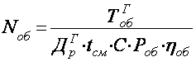(59)
где - годовой объем работ по данному виду оборудования, чел.-ч;
- число дней работы оборудования в году;
- продолжительность рабочей смены, ч;
- число рабочих смен;
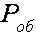 - число рабочих, одновременно работающих на данном виде оборудования;
- коэффициент использования оборудования по времени (определяется как отношение времени работы оборудования в течение смены к общей продолжительности смены).
Коэффициент использования оборудования зависит от вида и назначения оборудования и в условиях работы АТП принимается равным 0,75 - 0,9.
По трудоемкости работ может определяться, например, потребность в станочном оборудовании. При этом количество станков рассчитывают по видам. Исходя из практики устанавливаются соотношения объемов основных видов станочных работ: токарные — 60 %, фрезерные — 12%, строгальные - 5%, шлифовальные - 10, заточные - 8, сверлильные - 5 %.
Согласно ОНТП-01-91, коэффициенты загрузки основного технологического оборудования должны составлять не ниже:
для моечно-уборочного, диагностического, контрольно-испытательного-0,5;
для окрасочно-сушильного, кузнечно-прессового, сварочного, кузовного - 0,6;
для металлообрабатывающего, деревообрабатывающего, разборочно-сборочного - 0,7.
Число единиц оборудования, используемого периодически, устанавливается комплектом по табелю оборудования для данного производственного подразделения. Так подбирается оборудование для карбюраторного, электротехнического, аккумуляторного участков.
Число единиц подъемно-осмотрового, подъемно-транспортного оборудования зависит от количества и специализации постов ТО и ТР, линий ТО, уровня механизации производственных процессов.
Количество производственного инвентаря (верстаков, стеллажей и др.) определяется по числу работающих в наиболее загруженной смене.
Количество складского оборудования рассчитывается по номенклатуре и размерам складских запасов.
Для подбора оборудования по номенклатуре и количеству используются табели технологического оборудования и специализированного инструмента для автотранспортных предприятий, нормо-комплекты технологического оборудования для зон и участков АТП различной мощности, каталоги, справочники.
Номенклатура и количество технологического оборудования, приведенные в этих источниках, могут корректироваться с учетом конкретных условий работы проектируемого предприятия (режим работы производства ТО, ТР, число постов и т. д.)
Модели технологического оборудования следует уточнять по номенклатурным каталогам заводов-изготовителей и типажам перспективных типов гаражного оборудования, намечаемого к производству.
Рассчитанное и подобранное оборудование заносится в ведомость:

Ведомость технологического оборудования
№  №  п/п | Наименование | Тип, модель, краткая характеристика | Число единиц | Габаритные размеры, мм | Площадь, м²
 |  |  |  |  | единицы | общая
1  …  10 | Шиномонтажный стенд для грузовых автомобилей  ………  Стеллаж для шин и колес | Ш 513М  Стационарный, электромеханический. Максимальный диаметр колеса 1940 мм, максимальная ширина колеса 800 мм. Потребляемая мощность 3,7 кВт.  Р-528  Собственного изготовления | 1  2 | 1650×1500×  1000  2150×900×  2500 | 2,48  1,94 | 2,48  3,88
 | Итого: |  | 19 |  | 10,74 | 12,68

Графа «Площадь общая» заполняется в том случае, если оборудование занимает площадь пола (верстак, стенд, стеллаж и т.д.) и не заполняется, если оборудование устанавливается на верстаках или хранится в шкафах, на стеллажах.
2.9. Определение площади проектируемого подразделения
Площади производственных помещений рассчитывают:
По удельной площади на единицу оборудования (способ применяется при предварительных расчетах на стадии выбора объемно-планировочного решения);
Графически-планировочным способом (пользуются при разработке планировочных решений зон и участков).
Для расчета площадей зон ТО и ТР по удельным площадям используется формула:
(60)
где - площадь, занимаемая автомобилем в плане, м²;
- число постов в зоне;
- суммарная площадь горизонтальное проекции оборудования, размещенного вне территории, занятой постами, м²;
- коэффициент плотности расстановки постов и оборудования.
Значение зависит от габаритов автомобиля, расположения постов и их оборудования. При одностороннем расположении постов значение принимается равным 6 …7, при двухстороннем и поточном методе обслуживания – 4…5. Для крупногабаритного подвижного состава берутся меньшие значения .
При выполнении технологической планировки зон ТО и ТР их площади уточняются графическим способом. Это достигается путем изображения
в масштабе постов ТО и ТР и мест ожидания с соблюдением нормативных расстояний между автомобилями, оборудованием и элементами здания (Приложение 20), а также ширины внутренних проездов(Приложение 21).

Для расчета площадей производственных участков по удельным площадям используется формула:
(61)
где - суммарная площадь, занимаемая оборудованием в плане, м²;
Коэффициент плотности расстановки оборудования выбирается по Приложению 18.
При определении площади участка, куда предусматривается заезд автомобиля, расчет осуществляется по следующей формуле:
(62)
Уточненный расчет площадей производственных участков осуществляется графическим путем при разработке планировочных решений с учетом нор расстановки оборудования.
2.10. Технологическая карта
Технологическая карта выполняется по форме СтП05-78 на работы согласно заданию.
Время каждой операции определено нормированием с учетом типовых технологических карт. При отсутствии последних время устанавливается путем хронометража на рабочем посту.
В курсовых проектах технологические карты (кроме операционных) могут составляться также на:
- Специализированный пост ТО (постовая карта);
- Пост диагностирования (карта диагностирования Д-1 или Д-2);
- Определенный вид работ ТО, ТР или диагностирования (часть постовых работ);
- Операцию ТО, ремонта (операционная).
Формулировка операций и переходов в технологической карте должна указываться в строгой технологической последовательности, кратко, глаголы ставятся в повелительном наклонении, например, «Расшплинтовать», «Отвернуть контргайку» и т.д.
Технологическая карта выполняется на бумаге формата А4. Размеры колонок принимаются самостоятельно.
Пример выполнения технологической карты
Инструкционно-технологическая карта
Разборка-сборка коробки передач и дистанционного привода
переключения передач автомобиля КАМАЗ-5320
Последовательность операций | Инструмент, приспособление | Технические условия и указания
1. Частичная разборка коробки передач
1. Вывернуть болты крепления верхней крышки КП | Ключ гаечный 17 мм | -
2. Снять крышку КП с механизма переключения передач | - | -
3. Снять уплотнительную прокладку | - | -
- Вывернуть болты крепления фланцевой крышки подшипника ведущего вала делителя  - Снять фланцевую крышку | Ключ гаечный 14 мм | -
- Снять уплотнительную прокладку  - Извлечь из корпуса муфты сцепления ведущий вал делителя в сборе с маслона- гнетательным устройством | Отвертка  Молоток, выколотка | Молоток и выколотку использовать при затрудненном выходе вала
8. Отвернуть гайку крепления маслона- гнетательного устройства | Ключ специальный | -
9. Снять шайбу маслонагнетательного устройства | - | -
2. Сборка коробки передач
1. Установить на ведущий вал шайбу маслонагнетательного устройства | - | -
2. Завернуть гайку крепления маслонагнетательного устройства | Ключ специальный | -

Основные принципы планировочных решений
1. Планировочные решения зон ТО, ТР и участков диагностики
Планировочное решение должно соответствовать схеме технологических процессов ТО и ТР автомобилей, результатам технологического расчета и общим требованиям унификации строительных конструкций.
При современном индустриальном развитии строительства здания монтируются из унифицированных, главным образом железобетонных, конструктивных элементов заводского изготовления (колонны, фермы, балки и т. п.) на основе унифицированной сетки колонн.
Для одноэтажных зданий крупных предприятий распространена сетка колонн размером 12x12, 12x18, 12x24, 12x30, 12x36 м, для зданий небольших предприятий допускается - 6x9, 6x12, 6x15 м (первое число - шаг колонн, второе – пролет). Здание должно иметь, по возможности, однотипную сетку колонн.
В зонах ТО и ТР и помещениях для хранения автомобилей, особенно больших габаритов, для удобства их маневрирования необходима крупноразмерная сетка колонн.
Высоту помещений (расстояние от пола до низа конструкций покрытия, перекрытия или подвесного оборудования) принимают исходя из требований технологического процесса, размещения транспортирующего оборудования и унификации строительных конструкций зданий. При определении высоты помещений для постов ТО и ТР автомобилей учитывают, что наименьшее расстояние от верха автомобиля, находящегося на подъемнике, или от верха поднятого кузова автомобиля-самосвала, стоящего на полу, до низа конструкций покрытия или перекрытия или до низа выступающих частей грузоподъемного оборудования должно быть не менее 0,2 м .
Высоту помещений для постов ТО и ТР в зависимости от типа подвижного состава, подвесного оборудования и обустройства постов принимают в соответствии с ОНТП-01-91 (Приложение 19).
Конструктивную схему, сетку колонн и габаритные размеры здания следует выбирать с учетом унификации строительных конструкций, габаритных размеров помещений, в которые заезжают автомобили, и требуемых площадей производственно-складских помещений. При этом ширина производственных помещений должна быть такой, чтобы можно было разместить оборудование по крайней мере у одной из стен с соблюдением нормируемых расстояний между оборудованием, оборудованием и элементами здания, а также ширины проходов и проездов, а в пределах проездов не должно быть колонн. Желательно, чтобы отношение длины и ширины зданий, имеющих прямоугольную форму в плане, находилось в пределах 1,5:2,0.
В случае параллельно-зональной планировки здания, при которой въезд в зоны ТО и ТР и движение в них осуществляются параллельными потоками, ширину производственного корпуса и соответственно сетку колонн и направление пролетов (поперек или вдоль длины здания) выбирают исходя из длины поточных линий ТО с таким расчетом, чтобы в начале и в конце поточных линий не получалось излишних площадей. В начале поточных линий предусматриваются посты подпора, предназначенные для обеспечения ритмичной работы поточных линий. В зимнее время они используются для подогрева автомобилей перед их поступлением на поточные линии. Ширина проездов в зонах ТО и ТР должна быть минимальной, но достаточной для выполнения всех операций маневрирования.
При определении габаритных размеров производственных подразделений и их обустройстве необходимо учитывать ряд требований.
Посты уборки, мойки, сушки автомобилей всех категорий должны располагаться в изолированном от других производственных подразделений помещении.
Зону ЕО можно размещать в отдельном здании.
Постовые работы ТО-1, ТО-2, общего диагностирования, а также разборочно-сборочные и регулировочные работы ТР рекомендуется выполнять в отдельном изолированном от других производственных подразделений помещении.
Посты поточных линий ТО размещают по прямоточной схеме (рис. 2.1).
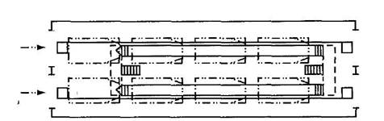
Рисунок 2.1 - Расположение постов на поточной линии технического обслуживании
Поточные линии по всей их рабочей длине должны быть оборудованы осмотровыми канавами. Конвейер должен обслуживать как рабочие посты, так и посты подпора линий ТО.
При определении размеров помещения для размещения поточных линий необходимо учитывать, что за пределами рабочей зоны поточной линии должны предусматриваться приводная и натяжная станции конвейера для перемещения автомобилей, а в начале и в конце поточной линии (также за пределами ее рабочей зоны) — тоннели для входа и выхода из осмотровых канав.
Высота тоннеля (расстояние от пола до низа конструкций перекрытия), а также расстояние до несущих конструкций над приямками (траншеями) в местах прохода людей должны быть не менее 2 м, ширина тоннеля - 1 м. Для входа в тоннель со стороны осмотровых канав и выхода из него в зону ТО предусматриваются лестницы.
При проектировании постов на поточной линии и тупиковых постов ТО и ТР учитываются нормируемые расстояния между автомобилями, а также между автомобилями и конструкциями здания (Приложение 20).
Расстановка тупиковых постов в зоне ТО и ТР может быть односторонней (рис. 2.2, а, в), двусторонней (рис. 2.2, б, г), прямоугольной (рис.2. 2, а, б), косоугольной (рис. 2.2, в) и комбинированной (рис.2.2, г). На тупиковых постах автомобиле-места располагаются только в один ряд.
При выборе способа размещения тупиковых постов в зоне ТО и ТР следует иметь в виду, что при косоугольном их размещении уменьшается ширина проезда, необходимая по условиям установки автомобилей на посты, однако площадь поста с учетом ширины проезда возрастает. Косоугольное размещение постов обычно целесообразно при наличии какого-либо ограничения ширины зоны, например, при реконструкции зоны под более крупногабаритный подвижной состав.
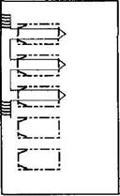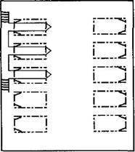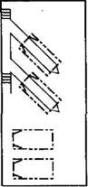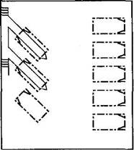
а) односторонняя б) двухсторонняя в) косоугольная г)комбинированная
Рисунок 2.2 - Схемы расстановки тупиковых постов в зонах технического обслуживания и ремонта автомобилей:
Для удобства маневрирования автопоездов и сочлененных автобусов посты ТО и ТР необходимо проектировать проездными.
Для обеспечения доступа к агрегатам, узлам и деталям, расположенным снизу подвижного состава, при выполнении работ ТО и ТР преимущественно должны использоваться напольные механизированные устройства - гидравлические и электрические подъемники, передвижные стойки, опрокидыватели и т. п. Устройство осмотровых канав допускается в отдельных случаях в соответствии с требованиями технологического процесса. При проектировании осмотровых канав необходимо соблюдать следующие требования. Рабочая длина осмотровой канавы должна быть не менее габаритной длины подвижного состава. Ширину осмотровой канавы выбирают исходя из ширины колеи подвижного состава с учетом устройства наружных или внутренних реборд.
На въездной части осмотровой канавы должен быть предусмотрен рассекатель для направления движения колес высотой 0,15-0,2 м.
Глубина осмотровой канавы должна обеспечивать свободный доступ к агрегатам, узлам и деталям, расположенным снизу подвижного состава. Ее принимают равной 1,3-1,5 м для легковых автомобилей и автобусов особо малого класса, 1,1-1,2 м - для грузовых автомобилей и автобусов и 0,5-0,7 м - для внедорожных автомобилей-самосвалов.
При параллельном расположении двух и более осмотровых канав тупиковые осмотровые канавы, как правило, соединяют между собой открытыми траншеями, проездные - тоннелями. Ширину открытых траншей принимают равной 1,2 м, если они предназначены только для прохода людей, и 2,0-2,2 м при размещении в них технологического оборудования. Высота от пола до низа перекрытия тоннеля должна быть не менее 2 м, ширина не менее 1 м.
Для входа в осмотровые канавы должны предусматриваться лестницы шириной не менее 0,7 м. Количество лестниц для тупиковых осмотровых канав, не объединенных траншеями, - по одной на каждую осмотровую канаву; для тупиковых осмотровых канав, объединенных траншеями, - не менее одной на три канавы; для проездных осмотровых канав, объединенных тоннелями, - не менее одной на четыре канавы; для проездных осмотровых канав поточных линий - на каждую поточную линию не менее двух лестниц, расположенных с противоположных сторон. Расстояние между выходами из канав на поточных линиях должно быть не более 25 м.
Не допускается размещение выходов из канав, траншей и тоннелей под автомобилями и на путях движения и маневрирования подвижного состава. Выходы, а также открытые траншеи должны быть ограждены перилами высотой 0,9 м.
На тупиковых осмотровых канавах должны предусматриваться упоры для колес автомобилей.
Для обеспечения подъема подвижного состава на осмотровых канавах необходимо предусматривать передвижные или стационарные подъемники.
Осмотровые канавы должны быть оборудованы приточно-вытяжной вентиляцией, иметь ниши для размещения электрических светильников и розетки для включения переносных ламп напряжением 12 В.
Ширину проездов в зонах с тупиковыми постами ТО и ТР определяют графическим методом или с помощью шаблона, полагая, что автомобили заезжают на посты только передним ходом, въезд автомобилей на посты осуществляется с дополнительным маневрированием (однократным включением заднего хода); в процессе маневрирования при установке на посты автомобили не должны входить в защитные зоны стоящих на постах автомобилей, элементов здания и стационарного оборудования; перед началом движения автомобиля при установке на пост его передние колеса на поворотах должны быть повернуты на максимальный угол.
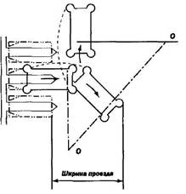
При определении ширины проезда с помощью шаблона его накладывают на машино-место на осмотровой канаве и перемещают в направлении выезда автомобиля задним ходом до совпадения его переднего моста с торцом осмотровой канавы. Установив иглу в центре поворота шаблона, поворачивают его до положения, из которого при дальнейшем движении задним ходом при повернутых на максимальный угол колесах автомобиль приближается к ряду автомобилей, из которого происходит выезд, на расстояние, равное ширине внешней защитной зоны. С учетом радиуса внешней защитной зоны с противоположной стороны проезда определяют его ширину (рис.2.3).
Рисунок 2.3 - Определение ширины проезда для установки автомобилей на тупиковые посты зон ТО и ТР, оборудованные осмотровыми канавами
Аналогично определяют ширину проезда в зонах ТО и ТР, оборудованных напольными подъемниками.
Ширину проезда в зоне с напольными постами определяют так же, как и в зоне открытой стоянки автомобилей.
При определении ширины проездов в зонах ТО и ТР принимают следующие габариты приближения маневрирующих при установке на посты автомобилей к конструкциям зданий, стационарному оборудованию и автомобилям, находящимся на постах обслуживания и ремонта: до автомобилей, конструкций здания или стационарного оборудования, расположенных со стороны проезда, в котором размещается пост (внутренняя защитная зона), - 0,3 м при автомобилях Iи II категорий; 0,5 м - III категории и 0,8 м - IV категории; до автомобилей, конструкций здания или стационарного оборудования, расположенных с противоположной по отношению к месту установки автомобиля стороны проезда (внешняя защитная зона), - 0,8 м при автомобилях I и II категорий и 1,0 м III и IVкатегорий.
Габаритные размеры производственных участков (цехов), в которые предусматривается въезд автомобилей, определяются с учетом нормируемых расстояний между автомобилями, автомобилями и элементами конструкций зданий и стационарного оборудования, приведенных в Приложении 20 .
При списочном числе автомобилей более 150 необходимо предусматривать отдельные посты Д-1 и Д-2, оснащенные соответствующим оборудованием.
Пост Д-2 должен быть оснащен эффективной приточно-вытяжной вентиляцией, местным отсосом отработавших газов от двигателя (специальный гибкий шланг присоединяется к выхлопной трубе диагностируемого автомобиля).
В АТП со списочным числом автомобилей 300 и более помимо постов Д-1 и Д-2 в зоне ТР необходимо предусматривать диагностические средства для контрольно-регулировочных работ, т. е. средства Др ( стенды для контроля и регулировки тормозов, углов установки управляемых колес, балансировки колес, регулировки фар и т.п.).
Средства диагностирования грузовых автомобилей с прицепами и сочлененных автобусов размещают на проездном посту.
Средства Д-1 и Д-2 размещают на постах, оборудованных осмотровыми канавами. Габаритные размеры помещений зон диагностирования устанавливают с учетом размещения в них необходимого диагностического оборудования и с соблюдением нормируемых расстояний между оборудованием, оборудованием и элементами здания, между автомобилями и оборудованием (элементами здания) в зонах ТО и ТР.
Количество ворот в зданиях для технического обслуживания и ремонта автомобилей, в зданиях для хранения автомобилей, а также для въезда (выезда) автомобилей в помещения, расположенные в первом, цокольном или подвальном этажах, зависит от числа автомобилей в помещении:
до 25 автомобилей - одни ворота, от 26 до 100 - двое, а при более 100 автомобилях — одни дополнительные ворота на каждые 100 автомобилей. Если из отдельных помещений возможен выезд наружу и через смежные помещения, расчетное количество ворот можно уменьшить на единицу. При этом указанные выше помещения должны иметь, как минимум, одни ворота.
Ворота принимают типовые. Высота их должна превышать наибольшую высоту подвижного состава любой категории не менее чем на 0,2 м, а ширина - ширину подвижного состава: при проезде перпендикулярно плоскости ворот автомобилей I категории - на 0,7 м, II и III категории - 0,9, IV категории - на 1,2 м; при проезде под углом к плоскости ворот автомобилей I категории - на 1,0 м, II категории - 1,3 м, III категории - 1,5 м, IV категории - на 2,0 м.
При разработке планировочных решений принятая окончательно площадь производственных помещений может отличаться от расчетной на ± 10 %.
На чертеже планировки производственного корпуса наносятся условные изображения стен и перегородок, дверных и оконных проемов, колонн, лестниц, антресолей и подвалов и основного технологического оборудования, осмотровых канав с элементами их обустройства - траншей, тоннелей и выходов из них, рассекателей перед въездами на канавы, переходных мостиков, ограничительных упоров на канавах тупикового типа, перил, ограждающих траншеи и выходы из траншей и тоннелей.Должны быть показаны также конвейеры с приводной и натяжной станциями (на поточных линиях), напольные и канавные подъемники, подъемно-транспортное оборудование (мостовые краны, кран-балки, монорельсы, электротельферы с указанием их грузоподъемности), оборудование специализированных постов (диагностирования, замены агрегатов, окраски и сушки автомобилей).
При этом толщина капитальных стен принимается равной 510 мм, перегородок – 260 мм.
На всех постах, независимо от их назначения (ожидания, ТО и ТР, окраски, подпора и т.п.), кроме установленного на них оборудования, канав, подъемников, роликовых стендов и т. п., условно показываются автомобиле-места соответственно габаритам автомобилей (автопоездов).
У наружных ворот здания указывается направление въездов и выездов автомобилей.
На чертеже планировки производственного корпуса наносятся также габаритные размеры, размеры шага колонн и пролетов, а также координатная сетка по колоннам для привязки производственных подразделений. Нумерацию элементов сетки начинают с левого нижнего угла здания и обозначают по шагу колонн арабскими цифрами, начиная с цифры 1, а по пролетам - заглавными буквами русского алфавита (рис. 2.4).
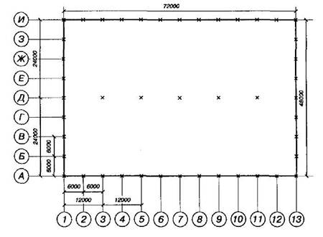
Рисунок 2.4 - Нанесение размеров и координатной сетки на чертеже планировки производственного корпуса
Планировочные решения зданий автотранспортного предприятия обычно выполняют в масштабе 1:100 или 1:200.
2. Планировочные решения участков
Для производственных участков требуется мелкоразмерная сетка колонн, так как при крупногабаритной сетке эти помещения получаются узкими и длинными, что затрудняет расстановку оборудования и ухудшает естественное освещение помещений.
Планировка участка представляет собой план расстановки технологического оборудования, постов обслуживания и ремонта (если на участок предусматривается заезд автомобилей), подъемно-транспортного оборудования.
Планировочные решения производственных участков разрабатываются после определения размеров участков.
Расстановка оборудования на участках должна соответствовать технологическому процессу соответствующего участка, требованиям техники безопасности и научной организации труда.
Оборудование необходимо располагать так, чтобы перемещения рабочего при выполнении работы в соответствии с технологическим процессом были минимальными.
Планировочный чертеж участка (зоны) обычно выполняют в масштабе 1:20,1:50 или 1:100 с указанием стен, колонн, оконных и дверных проемов и расположенных рядом помещений или привязывают к плану главного производственного корпуса с помощью координатной сетки.
На чертеже с помощью условных обозначений наносят посты обслуживания или ремонта с указанием автомобиле-мест, оборудование зон или производственных участков (осмотровые канавы, подъемники, станки, стенды, стеллажи, верстаки и т.п.), подъемно-транспортное оборудование с указанием его грузоподъемности, указывают расстояние между оборудованием с привязкой к элементам здания (стенам, колоннам). Условно показывают также потребителей электроэнергии, воды, пара, места слива воды в канализацию и т. п. Со стороны расположения органов управления оборудованием обозначают рабочие места. На планировочном чертеже участка расшифровывают все принятые условные обозначения.
При этом толщина капитальных стен принимается равной 510 мм, перегородок – 260 мм.
При расстановке оборудования нужно учитывать, что для удобства монтажа и обслуживания стационарного оборудования, устанавливаемого на фундаментах, должен обеспечиваться доступ к нему со всех сторон. Кроме того, необходимо предусмотреть условия безопасной работы на оборудовании. Стеллажи, подставки под оборудование при размещении их у стен боковой или тыльной стороной можно располагать вплотную к стенам и вплотную друг к другу. Расстояние между элементами оборудования, оборудованием и элементами зданий должно быть не меньше нормативного.
Нормируемые расстояния при размещении оборудования приведены в Приложении 22.
При размещении технологического оборудования, кроме нормируемых расстояний, указанных в Приложении 22, необходимо учитывать ширину проездов для доставки агрегатов, узлов, деталей, материалов к рабочим местам. Ширину проездов при грузоподъемности транспортных средств до 0,5 т и размерах груза (тары) до 800 мм принимают равной 2,2 м, при 1,0 т и до 1200 мм - 2,7 м; до 3,2 т и до 1600 мм - 3,6 м.
Каждый производственный участок в соответствии с характером и технологией выполняемых работ желательно размещать в отдельном помещении. Небольшие по площади участки с однородным характером работ могут располагаться в одном помещении.
С учетом противопожарных и санитарных требований, ОНТП-01 -91 рекомендуется в общем случае выполнять в отдельных, изолированных от других, помещениях следующие виды работ ТО и ТР подвижного состава:
- моечные, уборочные и другие работы комплекса ЕО, кроме заправки автомобилей топливом;
- постовые работы ТО-1, ТО-2, общее диагностирование;
- агрегатные, слесарно-механические, электротехнические и радиоремонтные работы, работы по ремонту инструмента, ремонту и изготовлению технологического оборудования, приспособлений и производственного инвентаря;
- испытание двигателей;
- ремонт приборов системы питания карбюраторных и дизельных
двигателей;
- ремонт аккумуляторных батарей;
- шиномонтажные и вулканизационные работы;
- кузнечно-рессорные, медницко-радиаторные, сварочно-жестяницкие и арматурные работы;
- деревообрабатывающие и обойные работы;
- окрасочные работы.
Работы по ремонту приборов системы питания допускается выполнять в одном помещении категории «Д» совместно с работами агрегатными, слесарно-механическими, электротехническими, радиоремонтными, по ремонту инструмента, ремонту и изготовлению технологического оборудования, приспособлений и производственного инвентаря.
В смешанных АТП, в которых имеются автомобили с карбюраторными и дизельными двигателями, предусматривают отдельные помещения для карбюраторного участка и топливной аппаратуры дизелей. Карбюраторное отделение объединяют с другими, если при ремонте и испытании карбюраторов не используются легковоспламеняющиеся жидкости.
В крупных АТП в составе моторного (агрегатного) участка может предусматриваться испытательная станция.
Шиномонтажный и вулканизационный участки обычно размещают отдельно, так как вулканизационный участок относится к группе «горячих» цехов. Объединяют их при малой производственной программе, когда шиномонтажные и вулканизационные работы выполняет один рабочий.
В помещениях для сварочных, жестяницких работ допускается размещать посты для выполнения сварочно-жестяницких работ непосредственно на подвижном составе.
На шиномонтажном участке также допускается размещать посты с подъемниками для снятия и постановки колес на автомобили.
Аккумуляторный участок обычно размещают в трех помещениях: для ремонта аккумуляторных батарей, для зарядки аккумуляторных батарей и для хранения кислоты и приготовления электролита. Отдельное помещение для зарядки аккумуляторных батарей можно не предусматривать, если одновременно заряжаются не более 10 аккумуляторных батарей и зарядка их осуществляется в специальном шкафу с индивидуальным вентиляционным отсосом, включение которого сблокировано с включением зарядного устройства.
Для малярного участка предусматривается не менее двух помещений: для окрасочных работ и для приготовления красок. В составе малярного участка обычно предусматривают помещения для подготовительных работ, окраски и сушки автомобилей, приготовления красок и кладовую лакокрасочных материалов.
Поскольку по противопожарным требованиям запускать двигатели автомобилей в малярном участке запрещается, малярное отделение для грузовых автомобилей и автобусов организуется на прямоточной линии, где автомобили перемещаются по постам с помощью тяговой цепи. Въезд автомобилей на участок должен осуществляться через наружные ворота, а если предусматриваются внутренние ворота - через тамбур-шлюз.
Все производственные помещения должны иметь естественное освещение. Склад шин располагают в затемненном помещении.
При глубине помещения до 12 м ограничиваются боковым освещением через оконные проемы в стенах, при большей глубине помещений необходимо комбинированное освещение через оконные проемы в стенах и фонари в крыше здания.
Помещения, расположенные во внутренней части здания и без естественного освещения через окна, должны обязательно иметь фонари. В этой части здания нецелесообразно размещать участки, которые должны быть изолированы от других помещений (сварочно-жестяницкий, медницкий, аккумуляторный, а также склад шин)

ОРГАНИЗАЦИЯ ПРОИЗВОДСТВА
3.1. Организация управления
В Пояснительной записке необходимо дать краткое обоснование принятого метода организации производства, привести структурную схему и описать основные принципы, на которых базируется эта система.
Выбрав метод организации и управления производством, в Пояснительной записке следует указать, в какой комплекс входит объект проектирования, и привести схему управления его работой.
Пример:
На данном предприятии принята централизованная система организации и управления производством, структурная схема которой представлена на рис.3.1.
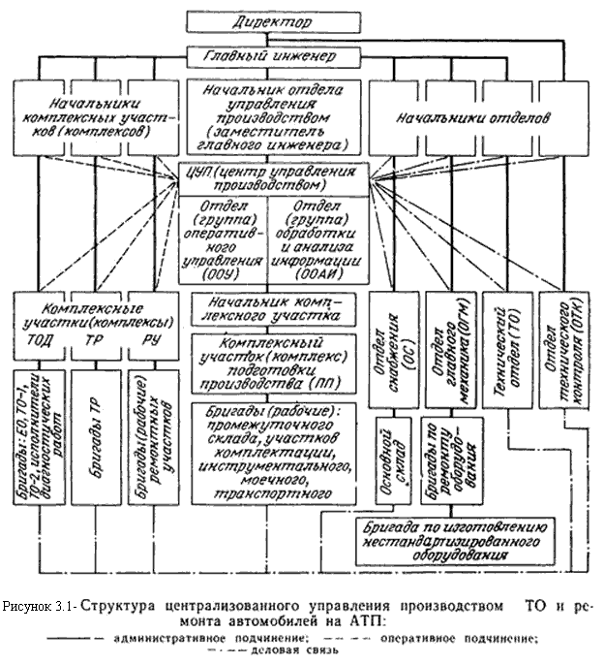
Данная система базируется на следующих принципах:
1. Организация ТО и ремонта основывается на технологическом принципе формирования производственных подразделений, при котором каждый вид технического воздействия (ЕО, ТО-1, ТО-2, ТР) выполняется специализированными подразделениями;
2. Подразделения,- выполняющие однородные виды технических воздействий, - объединяются в комплексно-производственные участки;
3. Организация и управление процессами ТО и ремонта осуществляется центром управления производством;
4. Централизованная подготовка производства (комплектование оборотного фонда запасных частей и материалов, хранение и регулирование запасов, доставка агрегатов, узлов и деталей на рабочие посты, мойка и комплектование ремонтного фонда, обеспечение рабочих инструментом, а также перегон автомобилей в зонах ТО, ремонта и ожидания) осуществляется специальным комплексом;
5. Обмен информацией между центром управления производством и производственными подразделениями базируется на технических средствах связи.
Проектируемое отделение, например, шиномонтажное, входит в комплекс ремонтных участков.
Схема управления работой отделения показана на рис.3.2.

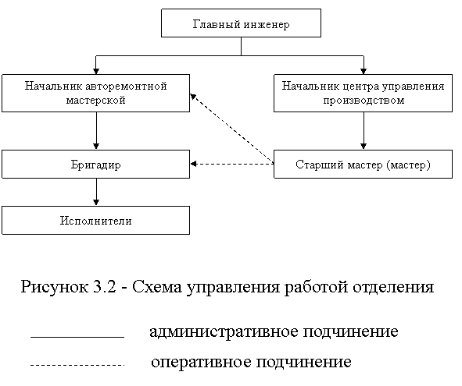

3.2. Технологический процесс в проектируемом подразделении
При выполнении проектов по зонам ТО, ТР, диагностирования необходимо показать движение автомобиля по производственной зоне и рабочим постам с момента его прибытия на АТП и до момента выпуска на линию, учитывая конкретные условия, а также связь диагностирования с ТО и ремонтом.
Например, при организации технологического процесса ТО-2 на универсальных постах с производством смазочных работ на отдельном специальном посту смазки схема имеет вид, показанный на рис.3.3.
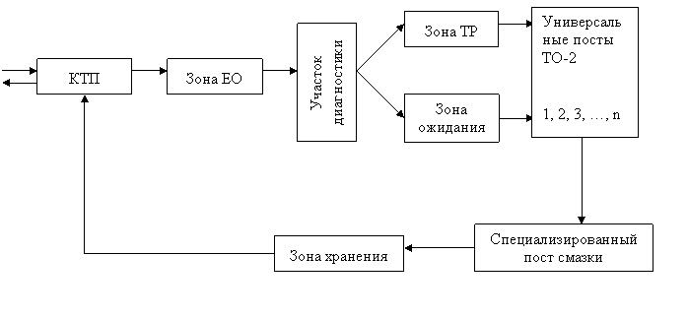
Рисунок 3.3 - Схема технологического процесса в зоне ТО-2
При проектировании какого-либо отделения необходимо описать технологический процесс на примере ремонта какого-либо узла или агрегата, испытания узла или изготовления детали, начиная с мойки и заканчивая сдачей на склад или установкой на стеллаж. Технологическим процессом должны быть предусмотрены условия, исключающие излишние движения и хождения, быструю утомляемость и нерациональные затраты рабочего времени. При этом в Пояснительной записке должны быть ссылки на позиции оборудования на планировке.
После описания технологического процесса в данном отделении следует обязательно привести схему. Так, при проектировании отделения по ТО и ремонту приборов топливной аппаратуры технологический процесс на примере ремонта топливного насоса схематично изображается так как показано на рис. 3.4.
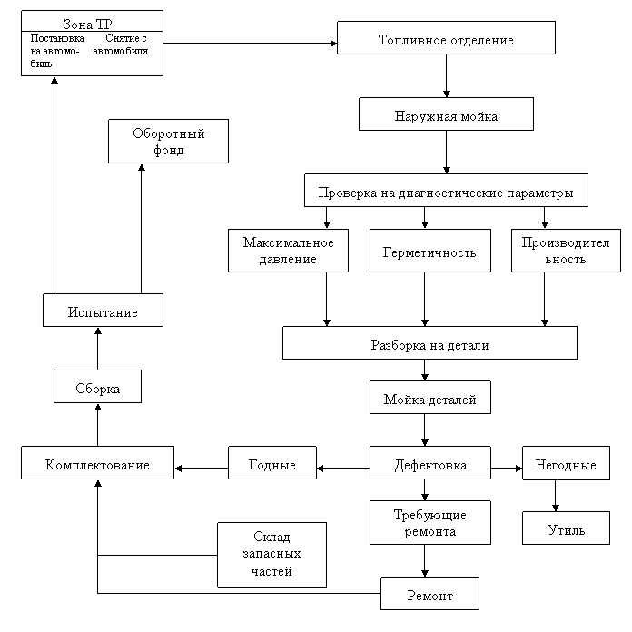
Рисунок 3.4 - Схема технологического процесса в топливном отделении
3.3. Управление качеством
Контроль качества ТО и ремонта автомобилей является составной частью производственного процесса, целью которого является предупреждение брака и повышение качества. Качество ТО и ремонта закладывается в процессе производства работ и оценивается путем непосредственного контроля и при работе автомобиля на линии. Основными объективными показателями качества работы является продолжительность безотказной работы автомобиля на линии после ТО и ремонта. Качество выполненных работ оказывает решающее влияние на уровень затрат и простоев автомобилей, а также на безопасность движения подвижного состава.
Организация эффективного контроля качества ТО и ремонта автомобилей является сложной задачей, обусловленной спецификой работ данного производства. Качество выполнения работ объективно оценивается лишь путем наблюдения в процессе их производства, а не после их выполнения. Такие наблюдения особенно трудоемки и проведение их в необходимом количестве невозможно. Поэтому обычно контролируют не все работы, выполняемые в производстве. Основные функции контроля качества ремонта подвижного состава возлагаются на отдел технического контроля (ОТК). Значительную долю контрольных функций осуществляют мастера и механики предприятия. Контроль качества ТО и ремонта непосредственно связан с контролем технического состояния автомобиля. Поэтому качество ремонта проверяют и водители данных автомобилей.
Качество ремонта узлов, агрегатов и деталей, снятых с автомобиля, осуществляется как специалистами ОТК, так и мастерами.
Выполнение назначенного ремонта контролируется по содержанию заявки на ремонт, записанной в листке учета. В зависимости от содержания выполненного ремонта контроль качества осуществляется визуально или с применением оборудования для диагностики автомобилей.
Если при контроле установлено, что все назначенные работы выполнены в соответствии с техническими условиями и автомобиль готов к выпуску на линию, то механик ОТК подписывает листок учета и оставляет его у себя, а автомобиль направляется на линию или на стоянку. При наличии неисправности автомобиль возвращается для ее устранения к тем же рабочим, которые его ремонтировали. Обнаруженный брак работы записывается в листок учета и в журнал учета брака. По данным учета, ОТК и руководители производственных подразделений устанавливают причины и виновников брака, разрабатывают и осуществляют мероприятия по повышению качества работы. Результаты учета брака используются также при определении размера премии производственному персоналу.
ОХРАНА ТРУДА И ОКРУЖАЮЩЕЙ СРЕДЫ
4.1.Организационно-правовые основы охраны труда
Основной структурой, выполняющей организацию охраны труда на АТП, является отдел охраны труда. Согласно типовому положению, отдел охраны труда является самостоятельным структурным подразделением и подчиняется непосредственно руководителю предприятия и главному инженеру. На отдел возлагается ответственность за подготовку и организацию работы на АТП по созданию здоровых и безопасных условий труда работающих, по предупреждению несчастных случаев на производстве и профессиональных заболеваний. Кроме отдела по охране труда за создание здоровых и безопасных условий труда несут ответственность руководители всех структурных подразделений.
Важнейшим элементом обучения рабочих безопасным приемам и методам труда является система инструктажей. По характеру и времени проведения инструктажи бывают:
- Вводный инструктаж
Проводится для всех работников, поступающих на работу на предприятие.
Проводит инженер по охране труда в кабинете по охране труда в виде лекции или беседы. Освещаются вопросы: специфика работ на предприятии, режим работы, расположение производственных участков, порядок движения по территории, нормы выдачи спецодежды, спецпитания, электробезопасность, пожарная безопасность, приемы оказания первой медицинской помощи.
О проведении инструктажа делают запись в журнале регистрации вводного инструктажа (контрольном листе) с обязательными подписями инструктирующего и инструктируемого.
2) Первичный инструктаж на рабочем месте
Проводит непосредственный руководитель работ, к которому поступает работник.
Освещаются вопросы: безопасные приемы труда на оборудовании на данном месте, правила пользования спецодеждой, инструментом, проходами, сигнализацией.
После проведения первичного инструктажа заполняется вторая часть контрольного листа и журнал. Контрольный лист сдается в отдел кадров (в личное дело работника).
3) Повторный инструктаж
Проводится один раз в 6 месяцев, для работников, работающих на участках с повышенной опасностью – раз в 3 месяца.
Освещаются вопросы вводного инструктажа и инструктажа на рабочем месте.
Его проводят с целью закрепления знаний безопасных приемов и методов труда.
4) Дополнительный инструктаж
Проводят в объеме первичного инструктажа на рабочем месте при изменении правил по охране труда, технологического процесса, при вводе в эксплуатацию нового оборудования, при несчастных случаях, при изменении места работы.
5) Целевой инструктаж
Проводится для работников перед выполнением работ с повышенной опасностью, допуск к которым оформляется нарядом-допуском.
Этот инструктаж фиксируют в наряде-допуске на производство работ и в журнале регистрации инструктажа на рабочем месте.
На предприятии постоянно осуществляется административно-общественный контроль за состоянием охраны труда. Контроль проводится в пять этапов (ступеней):
- Первая ступень
Ежедневно перед работой мастер, старший мастер, механик или бригадир совместно с общественным инспектором по охране труда обходят все рабочие места. Проверяют подведомственные участки.
Замеченные недостатки устраняются.
- Вторая ступень
Еженедельно начальником цеха, начальником гаража, колонны или отряда, главным механиком совместно с представителем профкома. Проверяют состояние охраны труда в цехе, гараже, мастерских.
Выявленные недостатки устраняются.
- Третья ступень
Ежемесячно комиссия в составе руководителя или главного инженера предприятия, председателя профсоюзного комитета, инженера по охране труда, главного механика, проверяет предприятие. Замеченные недостатки устраняются или записываются в журнал, где указывают недостатки, ответственного за исполнение и срок исполнения.
- Четвертая ступень
Выполняется два раза в год руководством генерального директора объединения, председателя профсоюзного комитета комиссией, в состав которой входят все члены комиссии при третьей ступени контроля.
Проверяется все предприятие.
- Пятая ступень
Проводится ежегодно в порядке внутриведомственного контроля при проведении ревизий или других проверок комиссией из министерства, представителями пожарного надзора, техническим инспектором профсоюзов, представителем Гостехнадзора.

4.2.Производственная санитария и гигиена труда
4.2.1. Освещение в проектируемом подразделении
Решение задач на расчет естественного освещения в производственных помещениях
Суммарная площадь световых проемов при боковом освещении определяется по формуле

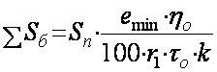, м²

при комбинированном освещении

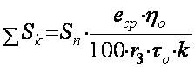, м²
при верхнем освещении

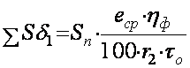, м²
где Σ - суммарная площадь окон, м²;
_{Σ} - суммарная площадь окон и фонарей, м²;
_{Σ} - суммарная площадь фонарей, м²;
- нормированное минимальное значение коэффициента естественной освещенности при боковом освещении (Приложение 24);
- нормированное среднее значение при комбинированном и верхнем освещении (Приложение 24) ;
-общий коэффициент светопропускания (Приложение 25);
- коэффициент, учитывающий влияние отраженного света при боковом освещении (Приложение 26)
- коэффициент, учитывающий влияние отраженного света при верхнем освещении (Приложение 27);
- коэффициент, учитывающий влияние отраженного света при комбинированном освещении(Приложение 28);
- световая характеристика окна (Приложение 29);
- световая характеристика фонаря (Приложение 30);
- коэффициент, учитывающий затемнение окон противостоящими зданиями (Приложение 31)
Конструктивные размеры производственных помещений, необходимые для расчета:
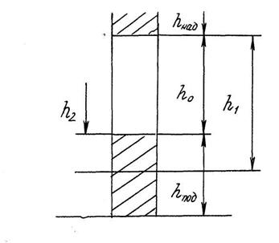
ho - высота окна,
h₁ - возвышение верхнего края окна над уровнем горизонтальной рабочей плоскости,
h₂ - возвышение нижнего края окна над уровнем горизонтальной рабочей плоскости,
h_{над} - размер надоконного пространства 0,3 - 0,5 м
h_{под} - размер от пола до подоконника 0,8 - 1,2 м.
После выбора естественного освещения и определения суммарной площади световых проемов необходимо для бокового освещения рассчитать высоту окон и их количество в помещении по формуле:
где Н - высота здания.
Ширину и высоту окна выбирают в зависимости от конструктивных размеров помещения по ГОСТ 11214-65(Приложение 32)
Далее необходимо определить количество окон в помещении при боковом освещении:
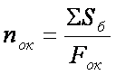
где F_{ок} - площадь одного окна.
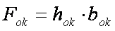
Решение задач на определение искусственного освещения в производственных помещениях.
Расчет освещения включает в себя определение количества ламп общего освещения и их мощность. Большое значение на равномерность освещения оказывает расстояние между светильниками (Z) и высота их подвески (h).
Для каждого вида светильников наивыгоднейшее соотношение Z/h выбираем по таблице (Приложение 33)
Зная высоту подвески светильников и наивыгоднейшее соотношение, можно определить расстояние между светильниками.
В дальнейшем, зная размеры помещения и расстояние между светильниками, можно определить количество светильников, которое должно быть размещено в данном помещении.
При расчете следует иметь в виду, что первый ряд светильников должен располагаться от стены на расстоянии, равном если у стены находятся рабочие места, в остальных случаях – .
Рассмотрим решение задачи данного типа:
Задача
Длина производственного участка L = 42 м, ширина В = 6 м, высота помещения H= 3 м.
Отношение расстояния между светильниками Z и высотой их подвески h (Z : h = 1.8). Определить количество светильников типа «У» - универсал, необходимых для данного помещения.
Решение.
- Находим расстояние между центрами светильников:
м
- Расстояние от стены до первого ряда светильников при наличии рабочих мест у стены принимаем:
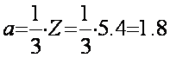м
- Рассчитываем расстояние между крайними рядами светильников, расположенных у противоположных стен (по ширине помещения):
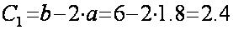м
- Определяем количество рядов светильников, которые можно расположить между крайними рядами (по ширине помещения):
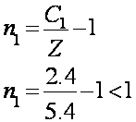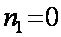
- Рассчитываем общее количество рядов по ширине помещения:
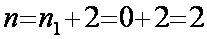
- Находим расстояние между крайними рядами светильников:
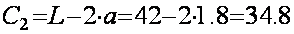м
- Находим количество рядов светильников, которые можно расположить между крайними рядами (по длине помещения):
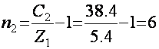
- Определяем общее количество рядов светильников (по длине помещения):
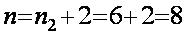
Следовательно, в этом помещении светильники общего освещения должны располагаться по длине 8 рядов, по ширине в 2 ряда, всего должно быть 16 светильников.
- Определяем общую мощность ламп, необходимую для освещения этого помещения:
где W₁ - удельная мощность (Приложение 34), Вт/м²;
R - коэффициент, учитывающий запыленность и «старение» ламп накаливания (в условиях автотранспортного предприятия 1,3).
Вт
- Определяем необходимую мощность каждой лампы:
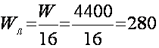Вт
Следовательно, для получения требуемой освещенности данного помещения (согласно нормам) необходимо установить 16 светильников с мощностью лампы 300 вт.

4.2.2. Вентиляция в проектируемом (реконструируемом) подразделении
4.2.2.1. Обоснование выбора метода вентиляции
По данному вопросу необходимо предусмотреть наличие естественной и механической (искусственной) вентиляции. Выбор метода искусственной вентиляции (общеобменная, приточно-вытяжная, местная приточная, местная вытяжная) решается в соответствии с характером работ, выполняемых в данном подразделении.
4.2.2.2. Расчет воздухообмена и подбор вентилятора
Расчет воздухообмена и подбор вентилятора производится, исходя из кратности обмена воздуха.
Определяется количество воздуха L, подаваемого в помещение, по формуле:
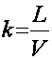,
где k – кратность обмена воздуха, определяется по Приложению 35 ;
V – объем помещения, м³.
Тогда количество воздуха, подаваемого в помещение будет равно:

, м³
По Приложению 36 определяется модель вентилятора и его рабочие параметры: производительность, развиваемое давление, частота вращения, КПД.

4.2.3. Техническая эстетика
Основные требования технической эстетики на автотранспортных предприятиях заключаются в следующем.
Цветовое решение интерьеров и окраска оборудования должны соответствовать «Указаниям по проектированию цветовой отделки интерьеров производственных зданий промышленных предприятий». При правильном цветовом решении элементов интерьера уменьшается утомляемость работающих, почти в два раза снижается брак, на 35-40 % -травматизм, производительность труда повышается на 20 %.
Помещения, у которых окна выходят на север или ощущается недостаток дневного света, рекомендуется окрашивать в теплые тона (светло-желтые и оранжево-желтые), а помещения с избытком солнечного света в холодные тона (зелено-голубые, голубые). Для лучшего освещения помещений (в том числе искусственного) верхние части стен, панели, колонны, антресоли рекомендуется окрашивать в светлые тона салатового, бежевого и желтого цветов.
При цветовой отделке полов, цокольных участков стен и перегородок, фундаментов, оборудования рекомендуются следующие цвета: серый, темно-серый, красновато-оранжевый, серовато-оранжевый, зеленый и голубовато-зеленый.
Оборудование рекомендуется окрашивать в серовато-желтый, желто-зеленый, зеленый, желтовато-серый, серо-голубой цвета. При выборе цветового решения разных элементов интерьера нельзя допускать резкого его контраста, так как это утомляет зрение, вызывает усталость работающих, что приводит к снижению производительности труда. Монотонность окраски также вызывает утомление работающих, что способствует травматизму. Поэтому не рекомендуется окрашивать стены, потолки, полы, станки и технологическое оборудование в серо-черные цвета.
В соответствии с ГОСТ 14202-69 выполняют опознавательную окраску трубопроводов. Сплошной красной краской окрашивают противопожарное оборудование и трубопроводы, по которым перекачиваются противопожарные жидкости. Сплошной оранжевой краской окрашивают трубопроводы, по которым перекачивают кислоты, сплошной фиолетовой - щелочи. Трубопроводы для перекачивания других жидкостей и газов окрашивают в определенные цвета с нанесением кодированных колец. Кольца красного цвета означают огнеопасные, взрывоопасные вещества; желтого - опасные (ядовитые, токсичные, удушающие, вызывающие термические или химические ожоги); зеленого цвета - безопасные и нейтральные вещества. Так, трубопроводы, по которым перекачивается воздух, окрашиваются в голубой цвет с красными, желтыми или зелеными кольцами; нефтепродукты и другие горючие жидкости - в коричневый цвет с красными и желтыми кольцами в зависимости от степени их вредности; вода — в зеленый цвет с желтыми кольцами; канализационные воды - в черный цвет с желтым кольцом; жидкие пищевые продукты и другие негорючие жидкости — в кремовый цвет с зеленым кольцом.
Указанные выше рекомендации соответствуют международным требованиям к цветам безопасности.
Сигнальная окраска и знаки безопасности предназначены для предупреждения работающих о непосредственной или возможной опасности ведения работ, предписания и разрешения определенных безопасных действий. Сигнальная окраска применяется для поверхностей конструкций, приспособлений и элементов производственного оборудования, которые могут служить источниками опасности для работающих, поверхностей ограждения и других защитных устройств, а также устройств пожарной техники.
Знаки безопасности, установленные на воротах и входных дверях помещений, означают, что зона их действия охватывает все помещения; знаки безопасности, установленные у въезда (входа) на объект (участок), означают, что их действие распространяется на объект (участок) в целом. При необходимости ограничения зоны действия знака соответствующее указание следует приводить в поясняющей надписи.
Требования к сигнальным цветам и знакам пожарной безопасности устанавливаются СТБ 1392-2003.
Стандарт устанавливает следующие сигнальные цвета: красный, желтый, зеленый, синий.
Смысловое значение сигнальных цветов приведено в табл. 4.1.
Для усиления зрительного восприятия цветографического изображения знаков безопасности и сигнальной ленты сигнальные цвета следует применять в сочетании с контрастными цветами - белым или черным.
Таблица 4.1 - Сигнальные цвета и их смысловое значение
Сигнальный цвет | Смысловое значение сигнального цвета | Контрастный цвет
Красный | Запрещение, непосредственная опасность, пожарная опасность, обозначение пожарной техники и оборудования | Белый
Желтый | Предупреждение, пожарная опасность | Черный
Синий | Предписание | Белый
Зеленый | Безопасность, обозначение путей эвакуации и эвакуационных (запасных) выходов | Белый
Стандарт устанавливает виды знаков пожарной безопасности, их смысловое значение и порядок применения. Знаки пожарной безопасности подразделяют на четыре основные вида: запрещающие, предупреждающие, предписывающие, указательные.
4.3. Техника безопасности
Здесь необходимо осветить такие вопросы, как:
- Ограждение движущихся частей станков, механизмов;
- Содержание рабочих мест и проходов;
- Требования, предъявляемые к грузоподъемным механизмам, порядок транспортировки грузов (при наличии таких механизмов в отделении или зоне);
- Требования, предъявляемые к применяемому инструменту;
- Электробезопасность: средства защиты от поражения электрическим током, работа с переносным электроинструментом и индивидуальные средства защиты;
- Вредные факторы в зоне (отделении) и их влияние на организм человека.
Ответ на этот вопрос не следует сводить к формальному, без осмысления, переписыванию материала из учебников. Вместо выражений «должно быть» применять «предлагается», «предусматривается» и т.п.
4.4. Пожарная безопасность
Объем пункта определяется ответами на вопросы:
- лица, ответственные за противопожарное состояние и порядок их назначения;
- создание добровольной пожарной дружины на объектах и ее функции;
- обеспечение объектов первичными средствами пожаротушения;
- определить пожароопасные места и операции, наметить мероприятия по предупреждению загораний в этих местах;
- указать категорию объекта по пожароопасности.

4.5.Охрана окружающей среды
В отношении автотранспортных предприятий разработка мероприятий по охране атмосферного воздуха, водоемов и почв должна вестись на основе СНБ 1.03.02-96, пособия к СНБ 1.03.02-96 «Состав и порядок разработки раздела «Охрана окружающей среды» в проектной документации», СНиП 2.04.03-85, ВСН 01-89 Минавтотранса РФ и других нормативно-методических документов.
Предельно допустимый выброс в атмосферу вредных веществ устанавливают для каждого их источника.
Охрана водоемов и почв от загрязнений сточными водами автотранспортного предприятия предполагает устройство твердого покрытия проездов и стоянок автомобилей, озеленение свободных от застройки площадей, очистку дождевых вод, сточных вод при мойке автомобилей с устройством оборотного водоснабжения.
Для наружной мойки автомобилей, автобусов и автофургонов необходимо предусматривать, как правило, малосточную систему оборотного водоснабжения с использованием оборотной воды.
Для мойки внутренней поверхности автофургонов, перевозящих пищевые продукты, следует проектировать локальные системы оборотного водоснабжения с использованием воды питьевого качества при ополаскивании после применения моющих растворов.
Количество воды, необходимое для восполнения потерь в системе оборотного водоснабжения, должно приниматься равным 15 % от количества воды, подаваемой на мойку автомобиля.
Не допускается применять оборотную систему водоснабжения для мойки автомобилей, предназначенных для перевозки фекальных жидкостей, ядовитых и инфицирующих веществ.
Локальные системы оборотного водоснабжения необходимо предусматривать для следующих производств: окраски автомобилей, мойки деталей, охлаждения технологического оборудования.
По санитарным нормам, концентрация загрязнений в воде, подаваемой для мойки автомобилей системами оборотного водоснабжения после очистки, не должна превышать: взвешенных частиц - 70 мг/л при мойке грузовых автомобилей, 40 мг/л - легковых автомобилей и автобусов; нефтепродуктов — соответственно 20 и 15 мг/л, тетраэтилсвинца — 0,001 мг/л.
При сливе сточных вод в канализационные коллекторы в них должно быть не более 0,25—0,75 мг/л взвешенных веществ и 0,05—0,3 мг/л нефтепродуктов; наличие тетраэтилсвинца в сточных водах не допускается.

ЗАКЛЮЧЕНИЕ
Заключение приводится в конце пояснительной записки курсового проекта. В нем следует показать, что было достигнуто в результате проектирования, какие умения и навыки были получены учащимися в процессе выполнения курсового проекта. Заключение должно быть увязано с темой курсового проекта.

Объем 1 лист.

СПИСОК ИСПОЛЬЗОВАННЫХ ИСТОЧНИКОВ
В списке использованных источников должны быть указаны все источники, которые использовались при выполнении курсового проекта и на которые имеются ссылки в пояснительной записке. Список приводится в алфавитном порядке.

Пример оформления:
1. Крамаренко Г.В., Барашков И.В. Техническое обслуживание автомобилей: Учебник для автотранспортных техникумов. - М.: Транспорт,2017.
2. ...
10. Проектирование предприятий автомобильного транспорта: учеб.для студентов специальности "Техническая эксплуатация автомобилей"/ Болбас М.М., Капустин Н.М., Савич А.С. и др.; Под ред. Болбаса М.М. - Мн.:, 2013.

Список использованных источников
- И.С Туревский. «Техническое обслуживание автомобилей часть 1 и 2», М.: ИД Форум-ИНФРА-М., 2015
- Общесоюзные нормы технологического проектирования (ОНТП-01-91) М: Минвтотранспорт
- Б.Д. Колубаев, И.С Туревский. «Дипломное проектирование СТО автомобилей» М.:ИД «ФОРУМ» - ИНФРА-М, 2014
- Л.И. Епифанов, Е.А. Епифанова «Техническое обслуживание и ремонт автомобилей» М: Форум-индра-М., 2003
- В.В Беднарский «Техническое обслуживание и ремонт автомобилей» Феникс, 2010
- Межотраслевые правила по охране труда на автомобильном транспорте (ПОТР М-027-2008) – М.: “Издательство НЦ ЭНАС” 2014
- Типовые проекты организации труда на производственных участках автотранспортных предприятий. Часть 1 и 2. М., ЦНОТ и УП Минавтотранс, 2009.
- Руководство по организации и управлению производством технического обслуживания и ремонта подвижного состава в автотранспортных предприятиях. НИИАТ, М., 2009.
- Руководство по диагностике технического состояния подвижного состава автомобильного транспорта РД-200 -15-0150-81. М., НИИАТ, Минавтотранс, 2013.
- Руководство по организации и технологии технического обслуживания грузовых автомобилей с применением диагностики для автотранспортных предприятий различной мощности. Методические указания, М., Минавтотранс. 2010.
- Ю.М. Кузнецов Охрана труда на предприятиях автомобильного транспорта. М., Транспорт, 2010.
- Правила по охране труда на автомобильном транспорте. М., Транспорт, 2013.
- Э.И. Коган, В.А Хайкин. Охрана труда на предприятиях автомобильного транспорта. М., Транспорт, 2006.
- Методика укрупненного определения уровня механизации производственных процессов автотранспортных предприятий. РД-200 -13-0087-80-М, ЦБНТИ Мин-автотранса РФ, 2011.
- Краткий автомобильный справочник. М., Транспорт, 2012.
Интернет ресурсы:
1. http://www.lovemybooks.info/ avtomobilya.html.Учебные пособия по устройству обслуживанию и ремонту автомобилей
2. http://www.nashyavto.ru. Техническое обслуживание автомобилей. Автосервис.
3. http://www.niva-faq.msk.ru. Устройство автомобилей.
4. http://www.vaz-autos.ru. Ремонт автомобилей.
5. http://avto-barmashova.ru/organizazia_STO.ru. Фирменный автосервис.
6. http://auto.mail.ru. Технические характеристики автомобилей.
7.http://www.bibliotekar.ru/slesar/21.htm.ru. Слесарное дело и технические измерения.
8.http://www.avto1001.info.ru. Устройство, обслуживание и ремонт автомобилей.
9.http://www.zr.ru. Ежемесячный журнал «За рулем»

Приложения

Приложения А
Приложение 1
Таблица Нормативы ресурса и пробега до КР подвижного состава трудоемкости ТО и ТР (по ОНТП)
Подвижной состав | Модель  представитель | Ресурс  (пробег  до КР),  не менее  тыс. км. | Нормативная трудоемкость
 |  |  | ЕО  чел.ч | ТО-1  чел.ч | ТО-2  чел.ч | ТР  чел.ч  1000  км
Легковые автомобили:
особо малого класса | ЗАЗ-1102 | 125 | 0,15 | 1,9 | 7,5 | 1,5
малого класса | ВАЗ-2107 | 150 | 0,2 | 2,6 | 10,5 | 1,8
среднего класса | ГАЗ-3110 | 400 | 0,25 | 3,4 | 13,5 | 2,1
Автобусы:
особо малого класса | РАФ-2203-01 | 350* | 0,25 | 4,5 | 18,0 | 2,8
малого класса | ПАЗ-3205 | 400* | 0,3 | 6,0 | 24,0 | 3,0
среднего класса | ЛАЗ-4221 | 500* | 0,4 | 7,5 | 30,0 | 3,8
большого класса | ЛИАЗ-5256 | 500* | 0,5 | 9,0 | 36,0 | 4,2
 | Икарус-260
особо большого класса | Икарус-280 | 400* | 0,8 | 18,0 | 72,0 | 6,2
Грузовые автомобили
общего назначения
грузоподъемностью, т:
0,5...1,0 | УАЗ-3303-01 | 150 | 0,2 | 1,8 | 7,2 | 1,55
свыше 1 до 3 | ГАЗ-52-04 | 175 | 0,3 | 3,0 | 12,0 | 2,0
свыше 3 до 5 | ГАЗ-3307 | 300 | 0,3 | 3,6 | 14,4 | 3,0
свыше 5 до 8 | ЗИЛ-431410 | 450 | 0,3 | 3,6 | 14,4 | 3,4
свыше 6 до 8 | КамАЗ-5320 | 300 | 0,35 | 5,7 | 21,6 | 5,0
свыше 8 до 10 | КамАЗ-53212 | 300 | 0,4 | 7,5 | 24,0 | 5,5
свыше 10 до 16 | КрАЗ-250-010 | 300 | 0,5 | 7,8 | 31,2 | 6,1
Внедорожные автомобили-
-самосвалы грузоподъемностью:
30т | БелАЗ-7522 | 200 | 0,8 | 20,5 | 80,0 | 16,0
42т | БелАЗ-7548 | 200 | 1,0 | 22,5 | 90,0 | 24,0
Газоболонные автомобили, работающие на:**
сжиженном нефтяном газе |  | — | 0,08 | 0,3 | 1,0 | 0,45
сжатом природном газе |  | — | 0,1 | 0,9 | 2,4 | 0,85
Прицепы грузоподъемностью, т:
одноосные до 5 | СМ-8325 | 120 | 0,05 | 0,9 | 3,6 | 0,35
двуосные до 8 | ГКБ-8350 | 250 | 0,1 | 2,1 | 8,4 | 1,15
Полуприцепы грузоподъемностью, т:
одноосные до 12 | КАЗ-9368 | 300 | 0,1 | 2,1 | 8,4 | 1,15
двухосные до 14 | Мод 9370 | 300 | 0,15 | 2,2 | 8,8 | 1,25
многоосные свыше 20 | МАЗ-9398 | 320 | 0,15 | 3,0 | 12,0 | 1,7
Прицепы и полуприцепы — тяжеловозы грузоподъемностью:
свыше 22 т | ЧМЗАП | 250 | 0,2 | 4,4 | 17,6 | 2,4
* Пробег до КР
** Дополнительна нормативная трудоемкость по газовой системе питания
Примечания:
1.Трудоемкости ЕОт следует принимать 50% от трудоемкости ЕОс.
2.Трудоемкости ЕОс предусматривают выполнение уборочно-моечных работ с применением комплексной механизации.
При количестве технологически совместимых автомобилей в предприятии менее 50 допускается проведение моечных работ ручным способом, при этом нормативы трудоемкости, приведенные в таблице, следует принимать с коэффициентом 1,3 ... 1,5.Таблица 1.4 Периодичность технического обслуживания подвижного состава для I категории условий эксплуатации (по ОНТП)
Подвижной состав | Нормативная периодичность  обслуживания, км
 | ТО-1 | ТО-2
Легковые автомобили | 5000 | 20000
Автобусы | 5000 | 20000
Грузовые автомобили и автобусы на базе грузовых автомобилей | 4000 | 16000
Автомобили — самосвалы карьерные | 2000 | 10000
Прицепы и полуприцепы (кроме тяжеловозов) | 4000 | 16000
Прицепы и полуприцепы — тяжеловозы

Приложение 2
Таблица Коэффициенты корректирования ресурса, пробега подвижного состава до КР, периодичности ТО, простоя подвижного состава в ТО и ТР, трудоемкости ЕО,ТО-1, ТО-2 и ТР (по ОНТИ)
Условия корректирования нормативов | Значения корректирующих коэффициентов
 | Ресурс или пробег до КР | Перио-дичность  ТО-1, ТО-2 | Прос-  той в ТО и  ТР | Трудоемкость
 |  |  |  | ЕО | ТО-1  ТО-2 | ТР
Коэффициент К₁
Категория условий эксплуатации:
I | 1,0 | 1,0 | — | — | — | 1,0
II | 0,9 | 0,9 | — | — | — | 1,1
III | 0,8 | 0,8 | — | — | — | 1,2
IV | 0,7 | 0,7 | — | — | — | 1,4
V | 0,6 | 0,6 | — | — | — | 1,5
Коэффициент К₂
Подвижной состав:
базовая модель автомобиля (бортовой) | 1,0 | — | 1,0 | 1,0 | 1,0 | 1,0
полноприводные автомобили и автобусы | 1,0 | — | 1,1 | 1,25 | 1,25 | 1,25
автомобили -фургоны (пикапы) | 1,0 | — | 1,1 | 1,2 | 1,2 | 1,2
автомобили - рефрижераторы | 1,0 | — | 1,2 | 1,3 | 1,3 | 1,3
автомобили - цистерны | 1,0 | — | 1,1 | 1,2 | 1,2 | 1,2
автомобили - топливозаправщики | 1,0 | — | 1,2 | 1,4 | 1,4 | 1,4
автомобили - самосвалы | 0,85 | — | 1,1 | 1,15 | 1,15 | 1,15
седельные тягачи | 0,95 | — | 1,0 | 1,1 | 1,1 | 1,1
специальные автомобили | 0,9 | — | 1,2 | 1,4 | 1,4 | 1,4
санитарные автомобили | 1,0 | — | 1,0 | 1,1 | 1,1 | 1,1
автомобили, работающие с прицепами | 0,9 | — | 1,1 | 1,15 | 1,15 | 1,15
специальные прицепы и полуприцепы (рефрижераторы, цистерны и др.) | 1,0 | — | — | 1,6 | 1,6 | 1,6
Коэффициент К₃
Климатические районы:
умеренный | 1,0 | 1,0 | — | — | — | 1,0
умеренно теплый, умеренно теплый влажный, теплый | 1,1 | 1,0 | — | — | — | 0,9
влажный
жаркий сухой, очень жаркий | 0,9 | 0,9 | — | — | — | 1,1
сухой
умеренно холодный | 0,9 | 0,9 | — | — | — | 1,1
холодный | 0,8 | 0,9 | — | — | — | 1,2
очень холодный | 0,7 | 0,8 | — | — | — | 1,3
Коэффициент К₄
Число технологически совместимого подвижного состава:
до 25 | — | — | — | — | 1,55 | 1,55
свыше 25 до 50 | — | — | — | — | 1,35 | 1,35
свыше 50 до 100 | — | — | — | — | 1,19 | 1,19
свыше 100 до 150 | — | — | — | — | 1,10 | 1,10
свыше 150 до 200 | — | — | — | — | 1,05 | 1,05
свыше 200 до 300 | — | — | — | — | 1,00 | 1,00
свыше 400 до 500 | — | — | — | — | 0,89 | 0,89
свыше 700 до 800 | — | — | — | — | 0,81 | 0,81
свыше 1000 до 1300 | — | — | — | — | 0,73 | 0,73
свыше 2000 до 3000 | — | — | — | — | 0,65 | 0,65
свыше 5000 | — | — | — | — | 0,60 | 0,60
Коэффициент К₅
Условия хранения подвижного состава:
открытое | — | — | — | — | — | 1,00
закрытое | — | — | — | — | — | 0,90

Приложение 3
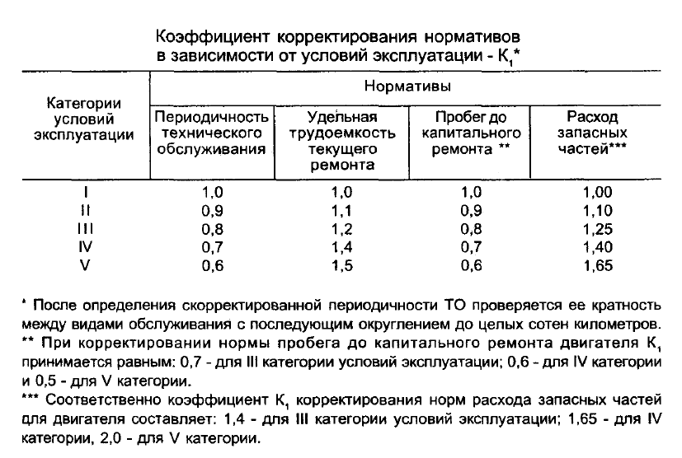
Примечание: Если по заданию на проектирование разрабатывается зона ЕО, в формулу для определенияK_{пр}вместо t следует проставить нормативную трудоемкость ежедневного обслуживания t_{ЕО}, при разработке зоны ТО-1 или ТО-2 проставляется t₁ или t₂.
Приложение 4
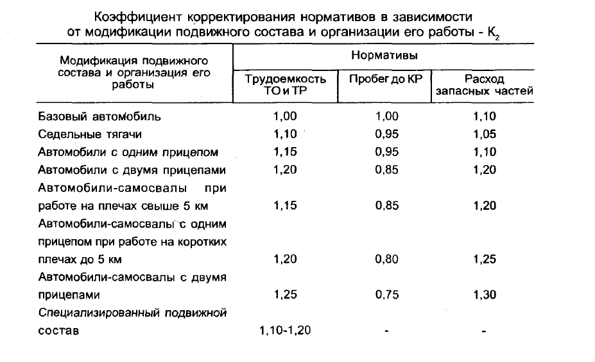

Приложение 5
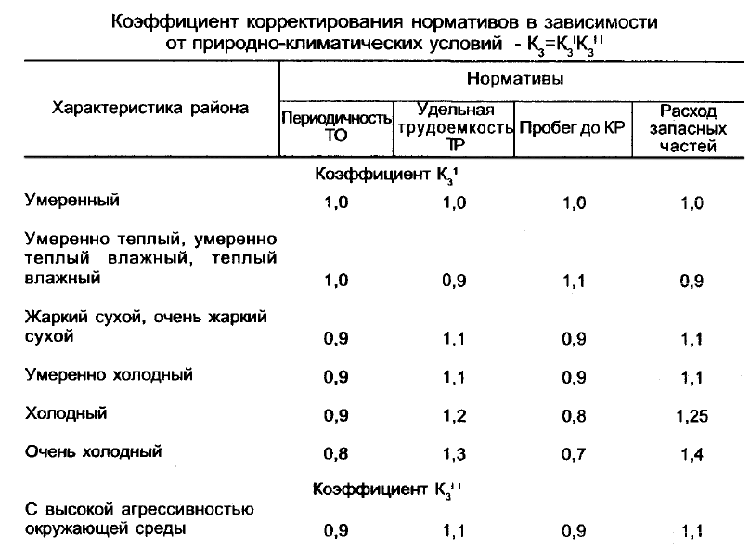
Агрессивность окружающей среды учитывается при постоянном использовании подвижного состава для перевозки химических грузов (удобрения и др.).
Приложение 6
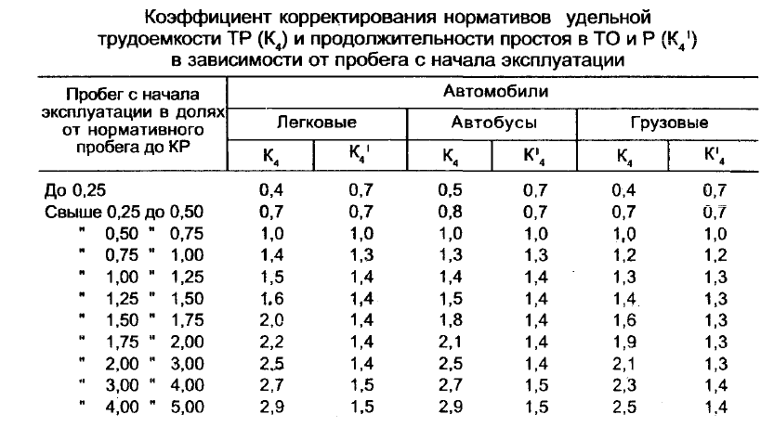
Приложение 7
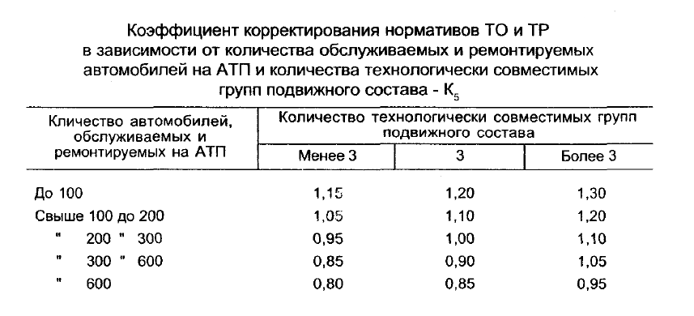

Приложение 9
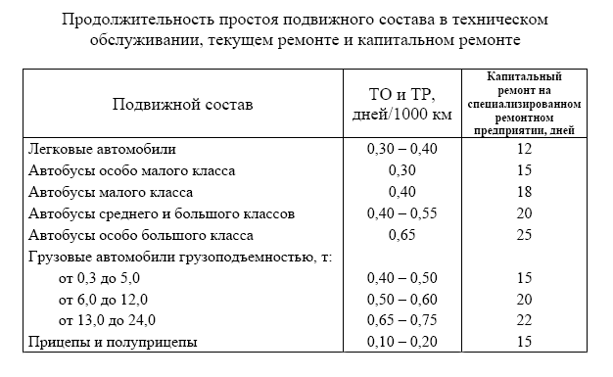
Приложение 12
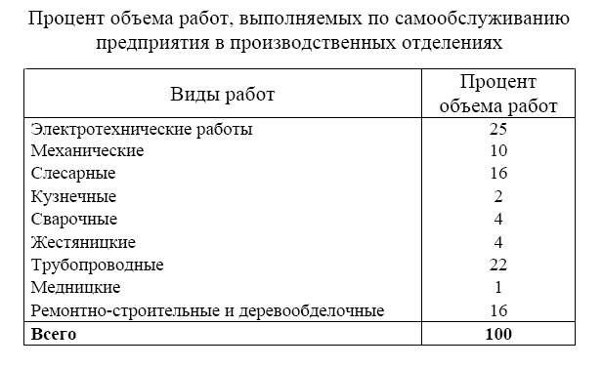
Примечания: При проектировании производственного отделения, если годовой объём работ превышает 10 тыс. чел.-ч., а также при выполнении проектов по реконструкции реально существующих отделений АТП, где работы по самообслуживанию выполняют рабочие самостоятельного подразделения отдела главного механика, - объём работ не определяется, трудовые затраты по этим работам учитываются отдельно.
Приложение 13
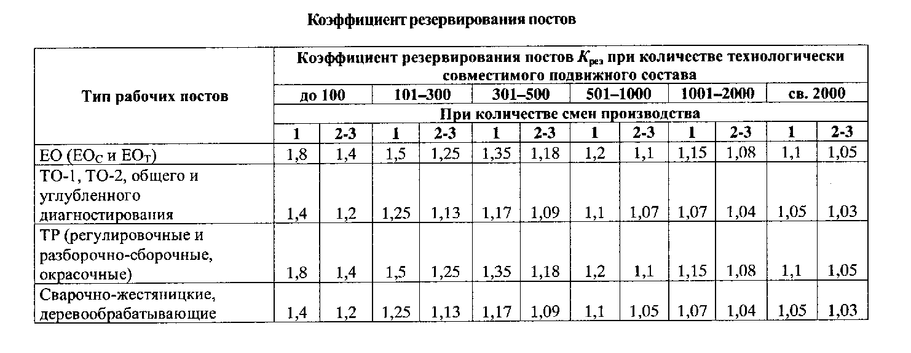
Приложение 10
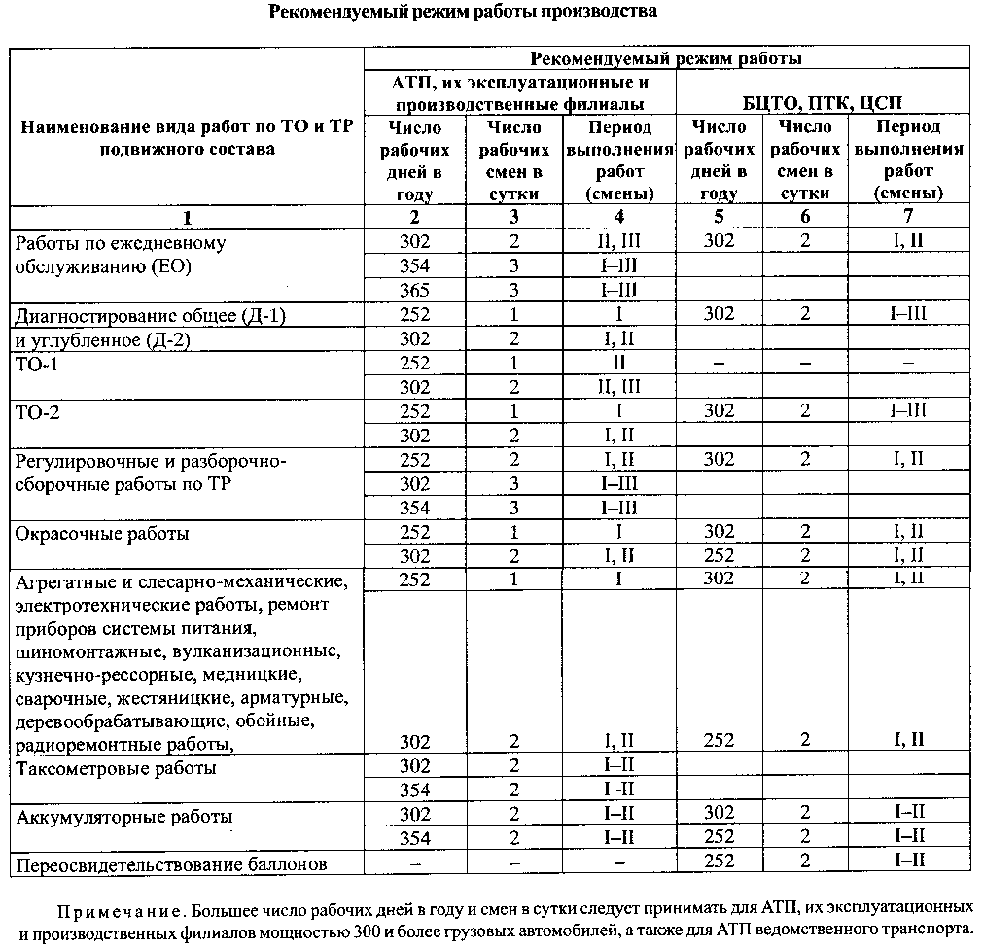
Приложение 14
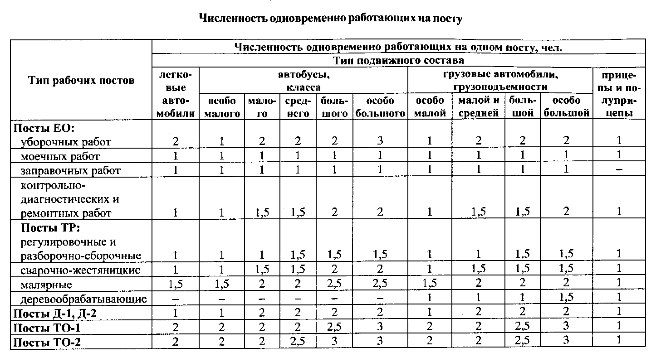

Приложение 15
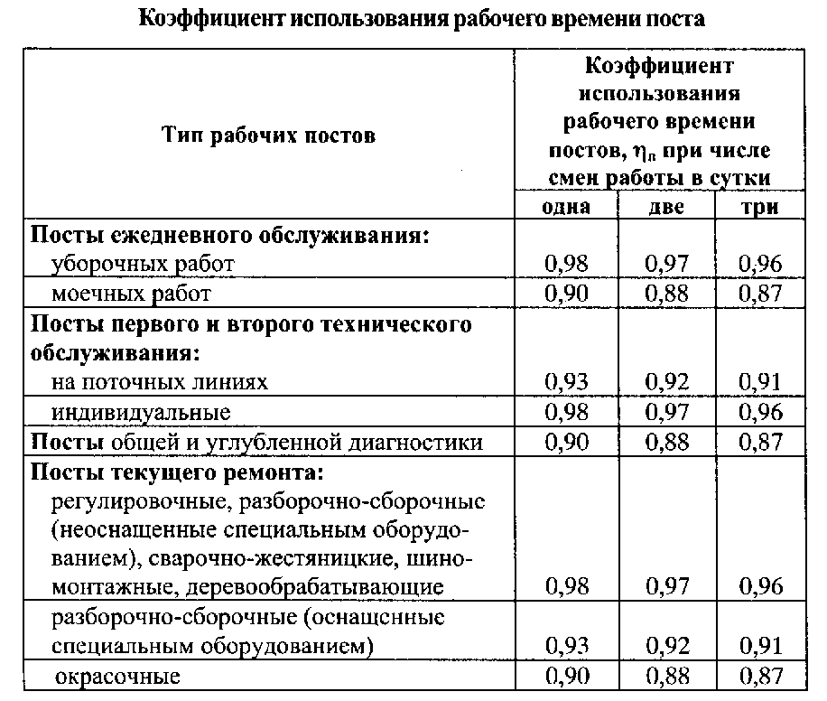
Приложение 16
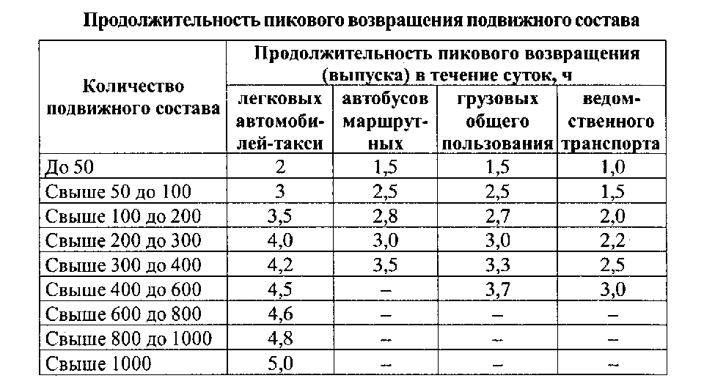

Приложение 17
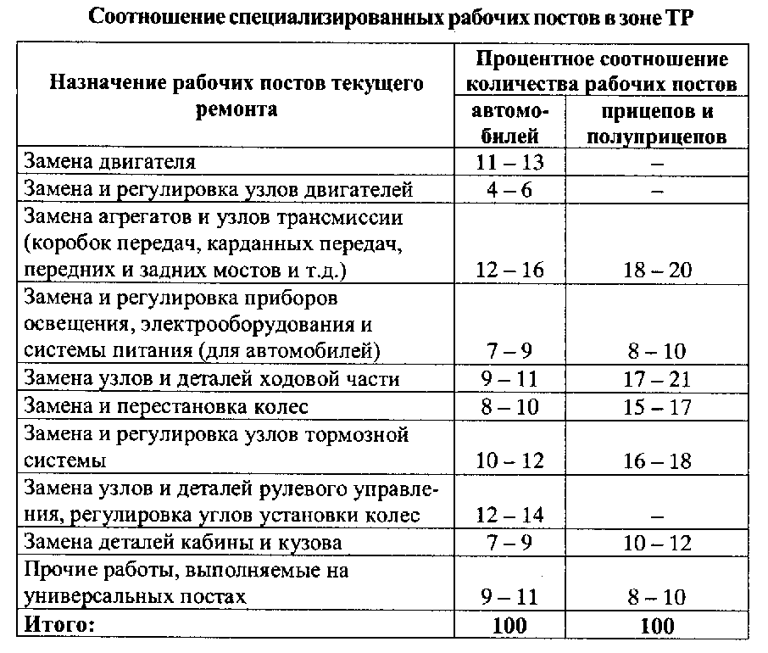
Приложение 20
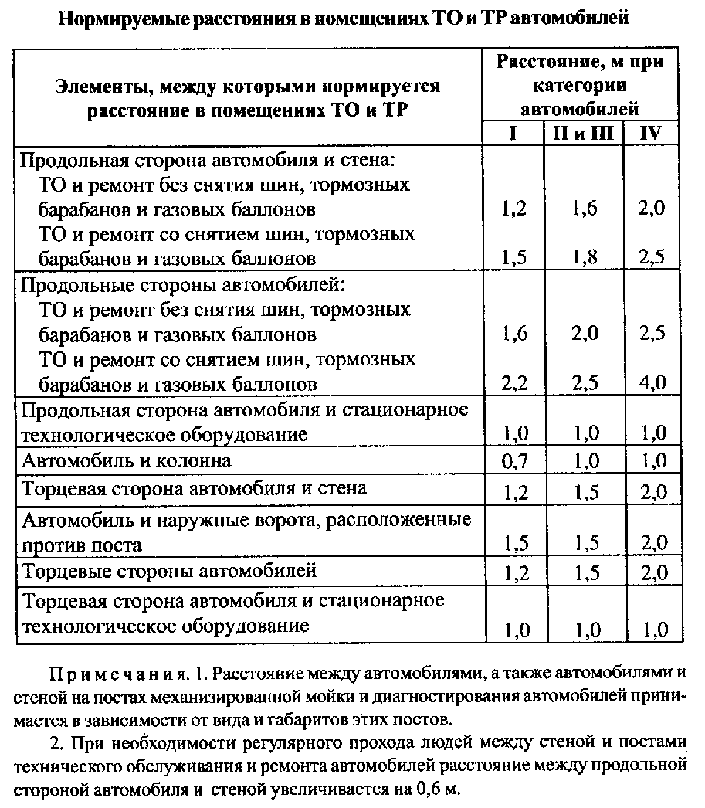
Приложение 21
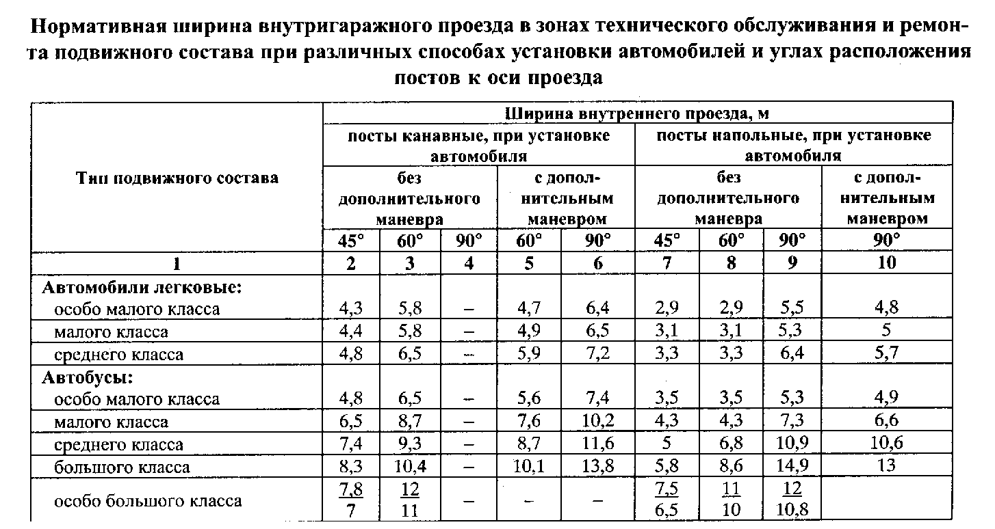

Приложение 18
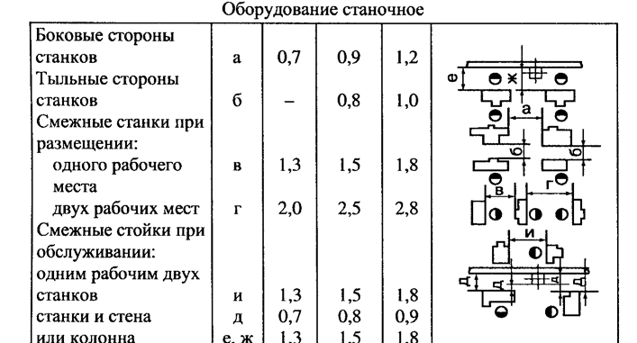
Приложение 22
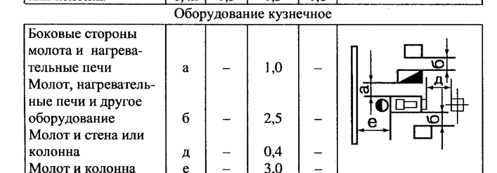
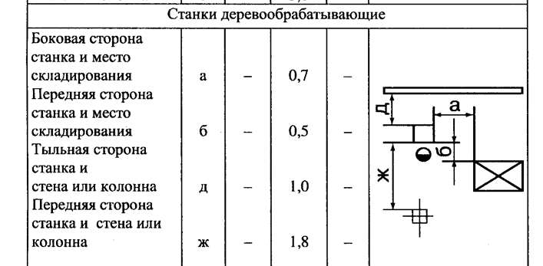
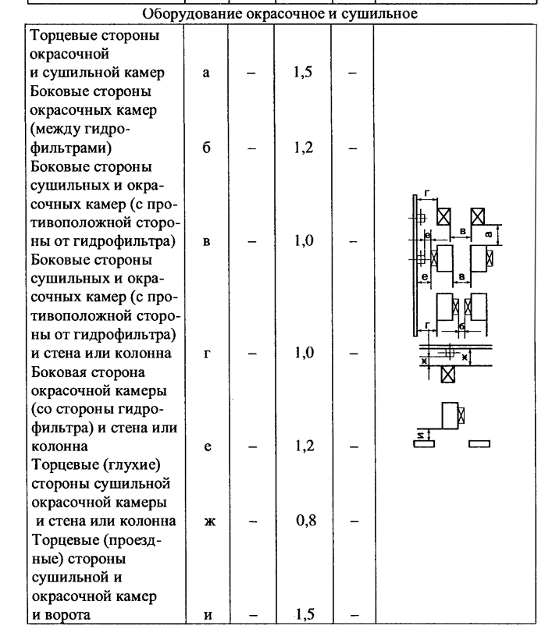
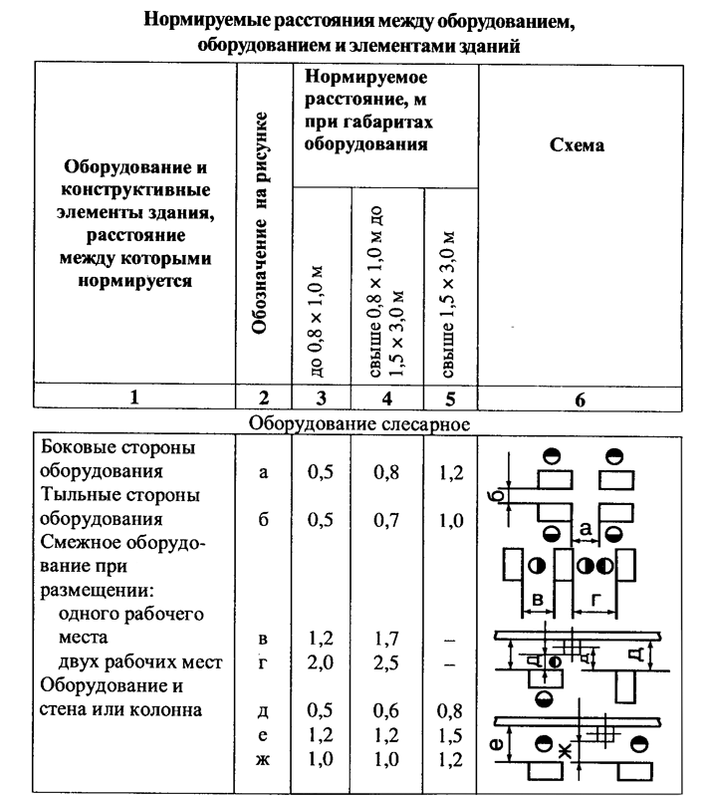
Приложение 19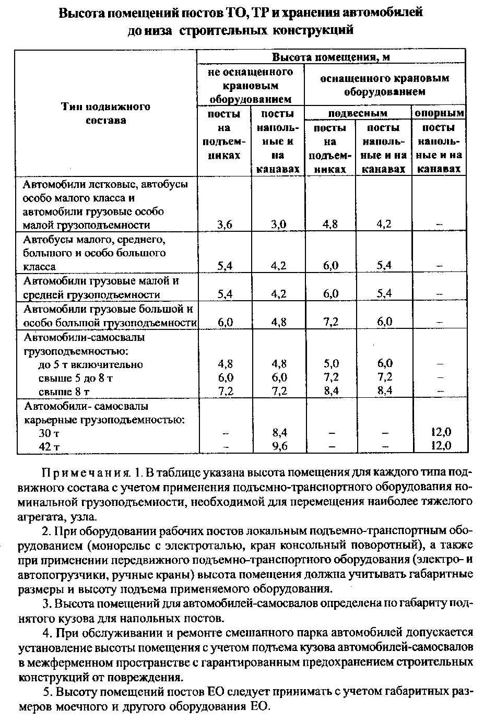
Приложение 24
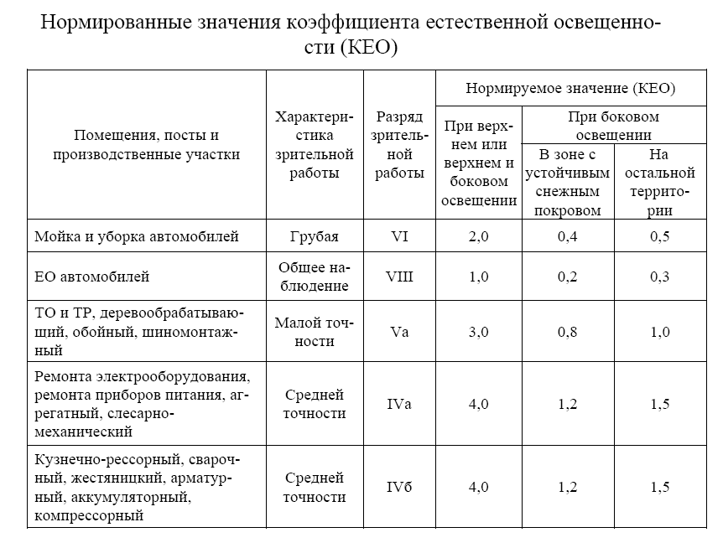

Приложение 25
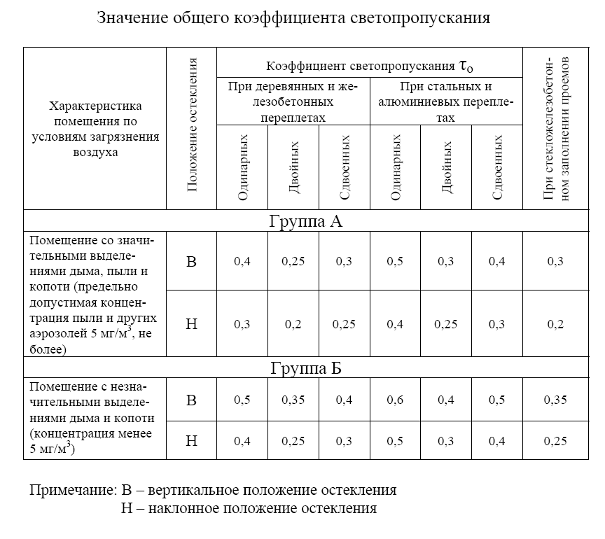
Приложение 26
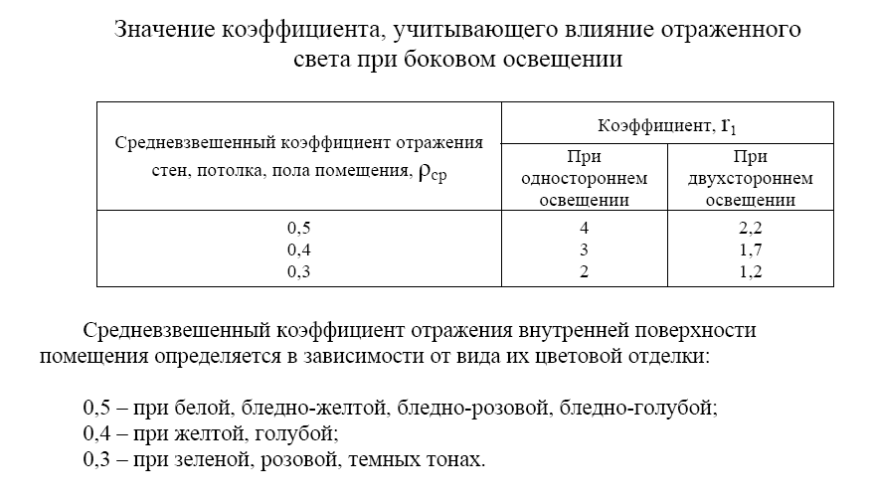
Приложение 27
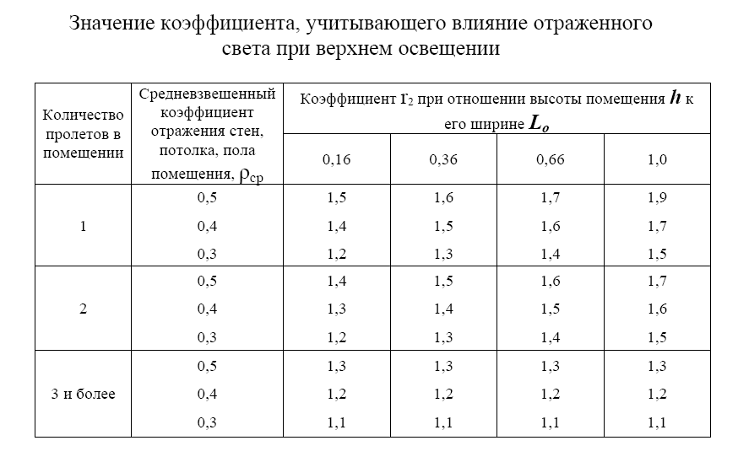
Приложение 28
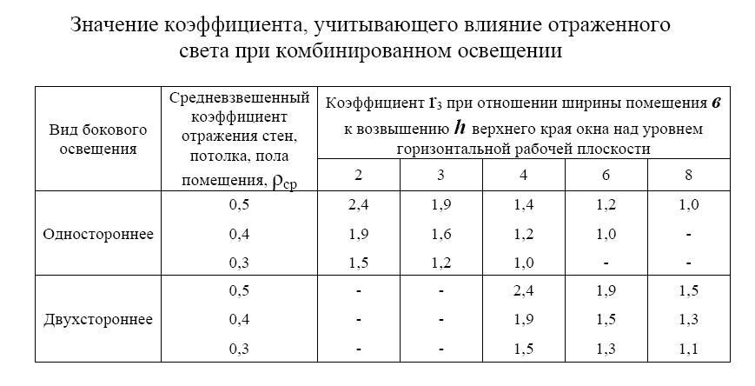
Приложение 29
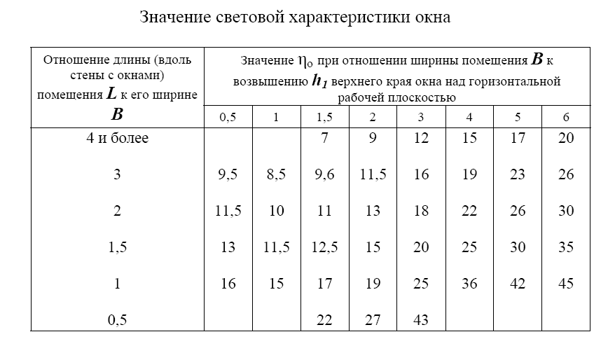
Приложение 30
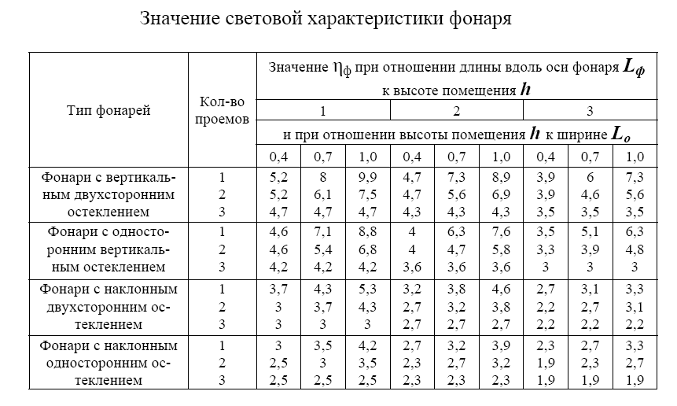
Приложение 31
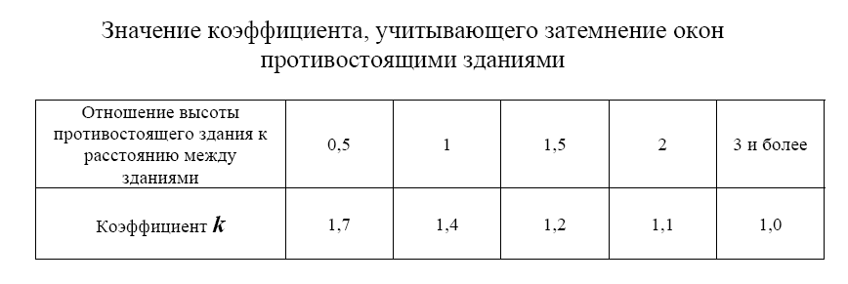

Приложение 32
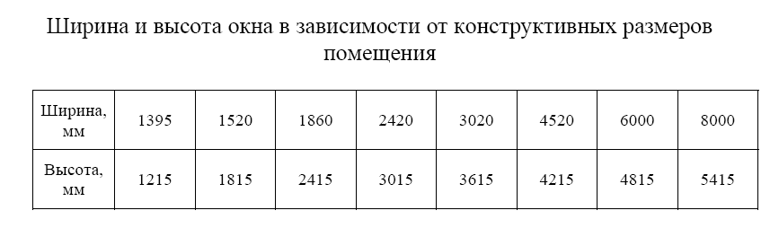Приложение 33
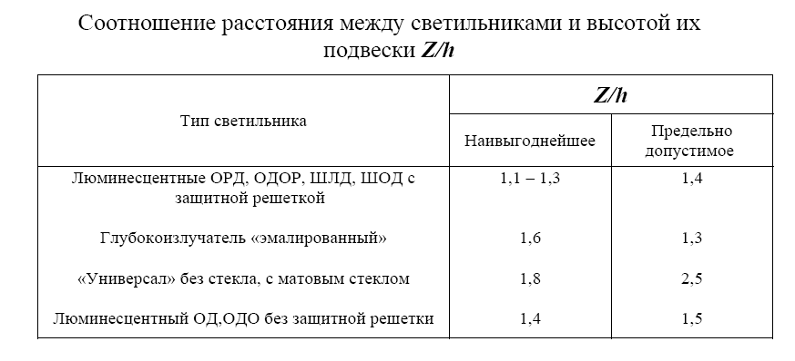

Приложение 34
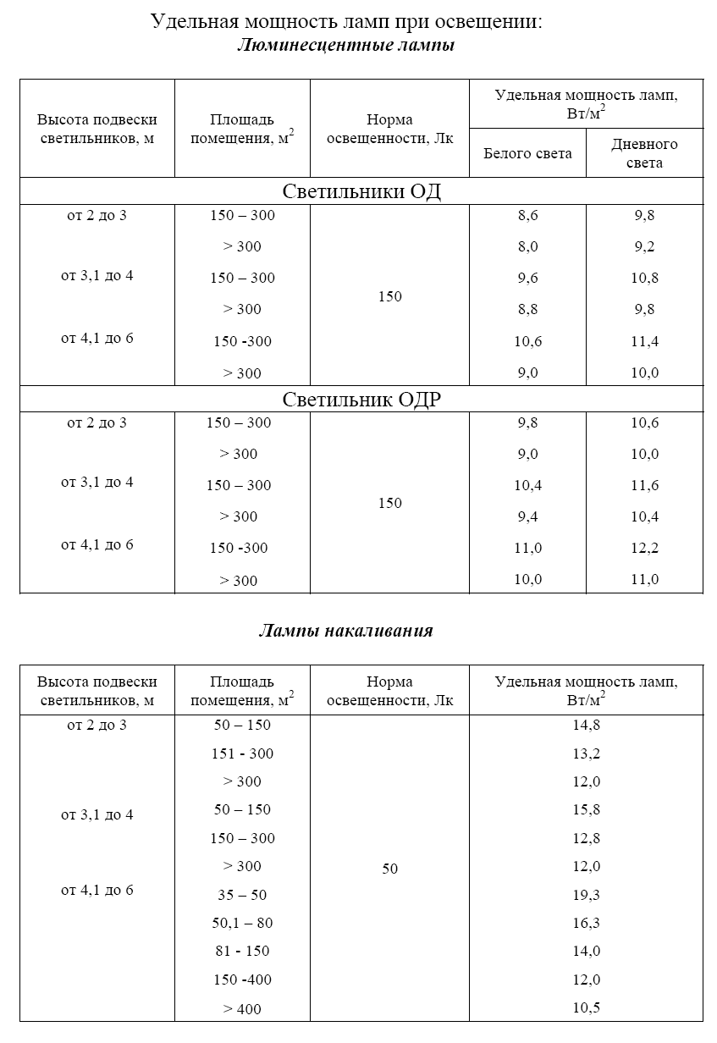
Приложение 35
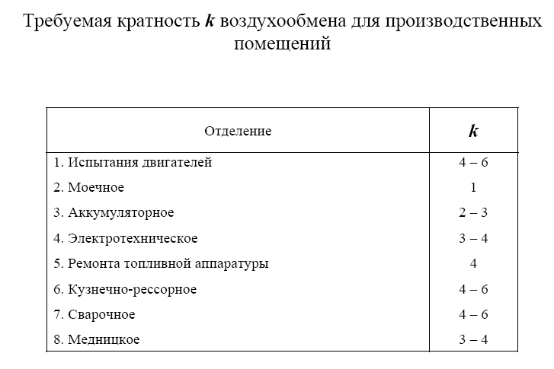
Приложение 36
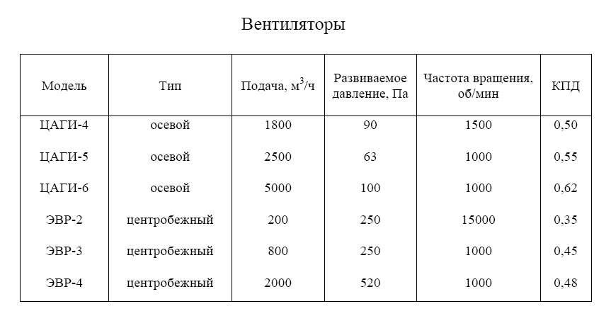

Изм.
Лист.
№ докум.
Подпись

Дата
Лист

Министерство образования Тверской области
государственное бюджетное профессиональноеобразовательное учреждение
«Вышневолоцкий колледж»

по специальности 23.02.03 «Техническое обслуживание и ремонт автомобильного транспорта

ДИПЛОМНЫЙ ПРОЕКТ

Тема «Организация технического обслуживания и ремонта автомобилей в условиях грузового автотранспортного предприятия с разработкой на сварочно-жестяночного участка

Студента 4 курса группы А 43-00
Руководитель работы:

г. Вышний Волочек

2017 г.

Изм.
Лист
№ докум.
Подпись
Дата
Лист

Разраб.

Провер.
.
Реценз.

Н. Контр.

Утверд.

Лит.
Листов

СОДЕРЖАНИЕ
Введение
1. Общая часть
1.1. Краткая характеристика АТП
1.2. Характеристика проектируемого подразделения
2. Технологическая часть
2.1. Приведение парка к основной модели
2.2. Выбор и корректирование нормативов технического обслуживания и текущего ремонта
2.2.1. Выбор и корректирование нормативной периодичности ТО
2.2.2. Выбор и корректирование нормативной трудоемкости ТО
2.2.3. Выбор и корректирование нормативной трудоемкости ТР
2.3. Определение годового пробега парка
2.4. Расчет годовой производственной программы по техническому обслуживанию и ремонту
2.5. Определение годового объема работ проектируемого подразделения
2.6. Расчет количества производственных рабочих
2.7. Проектирование производственных подразделений
2.8. Подбор технологического оборудования
2.9. Расчет площади проектируемого подразделения
2.10. Технологическая карта
3. Организация производства
3.1. Организация управления
3.2. Технологический процесс в проектируемом подразделении
3.3. Управление качеством
4. Охрана труда и окружающей среды
4.1. Организационно-правовые основы охраны труда
4.2. Производственная санитария и гигиена труда
4.3. Техника безопасности
4.4. Пожарная безопасность
4.5. Охрана окружающей среды
Заключение
Список использованных источников

